
О военной форме одежды и знаках различия Вооруженных Сил, других войск и воинских формирований Республики Казахстан
Указ Президента Республики Казахстан от 25 августа 2011 года № 144.
Сноска. Заголовок - в редакции Указа Президента РК от 12.12.2023 № 413 (вводится в действие с 01.01.2024).
Сноска. По всему тексту слова "(Республиканская гвардия)", "(Республиканской гвардии)" исключены в соответствии с Указом Президента РК от 05.05.2017 № 471
по всему тексту слова "военно-учебным заведениям" заменены словами "военным, специальным учебным заведениям" в соответствии с Указом Президента РК от 11.10.2022 № 1043.
по всему тексту слова "военно-учебных заведений", "средних и высших учебных заведений" и "средних и высших военно-учебных заведений" заменены соответственно словами "военных, специальных учебных заведений" в соответствии с Указом Президента РК от 11.10.2022 № 1043.
по всему тексту слова "Аэромобильных" и "Аэромобильные" заменены соответственно словами "Десантно-штурмовых" и "Десантно-штурмовые" в соответствии с Указом Президента РК от 11.10.2022 № 1043.
по всему тексту слова "старшего и младшего офицерского составов", "офицеров", "офицеров (по контракту и по призыву)" и "офицеров по контракту и по призыву" заменены словами "старшего, младшего офицерского составов, проходящих воинскую службу по контракту и призыву," в соответствии с Указом Президента РК от 11.10.2022 № 1043.
по всему тексту слова "офицеры (по призыву)" заменены словом "офицеры, проходящие воинскую службу по призыву," в соответствии с Указом Президента РК от 11.10.2022 № 1043.
по всему тексту слова "офицеры (по контракту и по призыву)" заменены словом "офицеры" в соответствии с Указом Президента РК от 11.10.2022 № 1043.
по всему тексту слова "сержантов (старшин) и солдат (матросов)", "сержантов (старшин), солдат (матросов)", "сержантов (старшин), солдат", "сержантов и солдат", "старшин и матросов" и "старшин и матросов по контракту и призыву" заменены словами "рядового и сержантского составов" в соответствии с Указом Президента РК от 11.10.2022 № 1043.
по всему тексту слова "сержантов и солдат (по контракту)" и "старшин и матросов (по контракту)" заменены словами "рядового и сержантского составов, проходящих воинскую службу по контракту," в соответствии с Указом Президента РК от 11.10.2022 № 1043.
по всему тексту слова "сержанты и солдаты (по контракту)" и "старшины и матросы (по контракту)" заменены словами "рядовой и сержантский составы, проходящие воинскую службу по контракту," в соответствии с Указом Президента РК от 11.10.2022 № 1043.
по всему тексту слова "сержанты и солдаты (по призыву)" и "старшины и матросы (по призыву)" заменены словами "рядовой и сержантский составы, проходящие воинскую службу по призыву," в соответствии с Указом Президента РК от 11.10.2022 № 1043.
по всему тексту слова "воспитанников Кадетского корпуса и Республиканской школы "Жас улан" и "воспитанникам Кадетского корпуса и Республиканской школы "Жас улан" заменены соответственно словами "уланов (кадетов) военных колледжей и воспитанников республиканских школ "Жас улан" и "уланам (кадетам) военных колледжей и воспитанникам республиканских школ "Жас улан" в соответствии с Указом Президента РК от 11.10.2022 № 1043.
по всему тексту слова "воспитанников Кадетского корпуса" и "воспитанники Кадетского корпуса" заменены соответственно словами "уланов (кадетов) военных колледжей" и "уланы (кадеты) военных колледжей в соответствии с Указом Президента РК от 11.10.2022 № 1043.
по всему тексту слова "Кадетский корпус" заменены словами "военные колледжи" в соответствии с Указом Президента РК от 11.10.2022 № 1043.
по всему тексту слова "согласно приложению 1" заменены словами "согласно приложению 1 к описанию и рисункам" в соответствии с Указом Президента РК от 11.10.2022 № 1043.
по всему тексту слова "Пограничная служба Комитета национальной безопасности" заменены словами "Пограничная служба и Пограничная академия Комитета национальной безопасности" в соответствии с Указом Президента РК от 11.10.2022 № 1043.
по всему тексту слова "Силы воздушной обороны" заменены соответственно словами "Силы воздушной обороны и орган безопасности полетов государственной авиации" в соответствии с Указом Президента РК от 11.10.2022 № 1043.
по всему тексту слова "Комитета внутренних войск Министерства внутренних дел" и "Комитет внутренних войск Министерства внутренних дел" заменены соответственно словами "Национальной гвардии" и "Национальная гвардия" в соответствии с Указом Президента РК от 11.10.2022 № 1043.
по всему тексту слова "органы Военной прокуратуры" заменены словами "органы военной прокуратуры" в соответствии с Указом Президента РК от 11.10.2022 № 1043.
В соответствии с законами Республики Казахстан "Об обороне и Вооруженных Силах Республики Казахстан" и "О воинской службе и статусе военнослужащих" ПОСТАНОВЛЯЮ:
Сноска. Преамбула - в редакции Указа Президента РК от 12.12.2023 № 413 (вводится в действие с 01.01.2024).
1. Утвердить прилагаемые описание и рисунки образцов военной формы одежды и знаков различия Вооруженных Сил, других войск и воинских формирований Республики Казахстан.
Сноска. Пункт 1 - в редакции Указа Президента РК от 12.12.2023 № 413 (вводится в действие с 01.01.2024).
2. Правительству Республики Казахстан принять меры по реализации настоящего Указа поэтапно в пределах средств, предусмотренных в республиканском бюджете на соответствующий год, с учетом срока носки старых образцов военной формы одежды.
3. Признать утратившими силу:
1) Указ Президента Республики Казахстан от 8 июля 2006 года № 146 "О военной форме одежды и знаках различия военнослужащих Вооруженных Сил, других войск и воинских формирований Республики Казахстан";
2) подпункт 2) пункта 1 Указа Президента Республики Казахстан от 19 мая 2009 года № 805 "О внесении дополнений в некоторые указы Президента Республики Казахстан" (САПП Республики Казахстан, 2009 г., № 24-25, ст. 207).
4. Настоящий Указ вводится в действие со дня подписания.
Президент  Республики Казахстан | Н. Назарбаев
УТВЕРЖДЕНЫ
Указом Президента
Республики Казахстан
от 25 августа 2011 года № 144
ОПИСАНИЕ И РИСУНКИ
образцов военной формы одежды и знаков различия Вооруженных Сил, других войск и воинских формирований Республики Казахстан
Сноска. Описание - в редакции Указа Президента РК от 12.12.2023 № 413 (вводится в действие с 01.01.2024).
Раздел 1. Общие понятия и положения
1. В данных описании и рисунках образцов военной формы одежды и знаков различия Вооруженных Сил, других войск и воинских формирований Республики Казахстан (далее – описание и рисунки) используются следующие основные понятия:
1) амуниция – предметы военной формы одежды (ремни, подсумки, разгрузочные жилеты), облегчающие ношение оружия, боеприпасов и другого военного снаряжения;
2) знаки различия – элементы военной формы одежды, обозначающие персональные воинские звания военнослужащих, принадлежность военнослужащих к Вооруженным Силам (далее – ВС), другим войскам и воинским формированиям (в том числе: к органам военного управления, видам ВС, родам войск, региональным командованиям, специальным войскам, войскам материально-технического обеспечения, территориальным войскам, военным учебным заведениям, силам специальных операций, ведомствам, частям (подразделениям) специального назначения и другим организациям) и группы крови военнослужащих;
3) военная форма одежды – утвержденная Президентом Республики Казахстан форменная одежда со знаками отличия и различия (обмундирование) и снаряжение, определяющие принадлежность к ВС, другим войскам и воинским формированиям;
4) знаки отличия – государственные и ведомственные награды, нагрудные знаки, которыми награждается военнослужащий.
2. К знакам различия относятся наплечные знаки (погоны, погончики), нарукавные, нагрудные и наспинные знаки (нашивки, шевроны, шитье, повязки), знаки на воротниках (петлицы, эмблемы и шитье), головных уборах (кокарды, шитье), погонах (эмблемы, звезды, пуговицы и нашивки), канты, лампасы, а также персонифицированные знаки и иные военно-геральдические знаки.
На военной форме одежды носятся знаки различия и знаки отличия, предусмотренные законодательством Республики Казахстан.
3. Виды военной формы одежды: парадная, повседневная, полевая и специальная.
Виды военной формы одежды подразделяется на летнюю, зимнюю, демисезонную и могут иметь нумерацию.
При проведении военных парадов, торжественных и других церемониальных мероприятий предусматривается ношение парадной формы одежды. Военнослужащие подразделений, выполняющих церемониальные ритуалы (роты почетного караула, дирижеры, оркестры, военнослужащие-женщины), при проведении военных парадов и других церемониальных мероприятий международного и республиканского значения обеспечиваются дополнительной парадной формой одежды.
Женщины – военные дирижеры и музыканты оркестров при парадной форме одежды обеспечиваются вместо фуражек шляпами, вместо полуботинок туфлями.
Пальто зимним установленного цвета при парадной зимней форме одежды военнослужащие обеспечиваются только при участии в проведении военных парадов, международных мероприятиях и других торжественных случаях в зимнее время. В остальных случаях при парадной форме одежды в зимнее время допускается носить куртку зимнюю повседневную.
4. Для повседневной носки военнослужащим по контракту и офицерам по призыву стратегических, оперативно-стратегических, оперативно-тактических, оперативно-территориальных, местных органов военного управления, военных кафедр, подразделений пограничного контроля Пограничной службы (далее – ПС), Авиационной службы Комитета национальной безопасности (далее – КНБ) (кроме обособленных структурных подразделений), органов военной полиции КНБ, органов военных сообщений, постоянного состава, магистрантам, адъюнктам и докторантам военных, специальных учебных заведений (кроме подразделений обеспечения учебного процесса), а также командирам (начальникам) воинских частей (учреждений, обособленных структурных подразделений) и их заместителям ВС, других войск и воинских формирований (далее – органы управления) предусматривается повседневная форма одежды № 1.
Для высшего офицерского состава, заместителей Министра обороны, руководителей других войск и воинских формирований, а также главнокомандующих, командующих и их заместителей, руководителей ведомств и их заместителей, начальников структурных подразделений, непосредственно подчиненных первым руководителям государственных органов, и их заместителей дополнительно предусматривается повседневная форма одежды № 2 (кроме Авиационной службы КНБ).
5. Полевая форма одежды (одежда, обувь, головной убор, белье и средства амуниции) предназначена для ношения при выполнении специальных, боевых и учебно-боевых задач, а также на учениях, полевых выходах, при несении боевого дежурства, боевой службы, службы в составе караулов, в суточном и гарнизонном нарядах, занятиях в учебных центрах, полигонах и других мероприятиях боевой подготовки.
6. Специальная форма одежды (форменная специальная одежда военнослужащих со знаками различия или без них, обувь и амуниция) предусматривает функциональность деталей одежды при выполнении специальных, боевых и учебно-боевых задач (карманы, крепления для амуниции под боеприпасы, вооружение, военное снаряжение и другое военное имущество, системы быстрого сброса, предметы одежды).
7. Военнослужащим Десантно-штурмовых войск (далее – ДШВ), Сил специальных операций (далее – ССО), войсковой разведки, морской пехоты, военной полиции, несущим службу по обеспечению режима и безопасности Министерства обороны и Генерального штаба, подразделений оперативного реагирования военной полиции ВС, а также частей и подразделений специального назначения ВС других войск и воинских формирований, военнослужащим Министерства по чрезвычайным ситуациям (далее – МЧС) и Национальной гвардии (далее – НГ) допускается носить при всех видах формы одежды берет вместо установленных головных уборов, а также вместо футболки тельняшку, тельняшку без рукавов или тельняшку с короткими рукавами.
8. В ВС, других войсках и воинских формированиях фасон и расцветку специальной формы одежды, знаки различия и нашиваемые знаки отличия к ней, нарукавные знаки различия к парадной, повседневной, полевой и специальной форме одежды, обозначающие принадлежность к органам военного управления, соединениям, частям, военным и специальным учебным заведениям, знаки об окончании военных, специальных учебных заведений, знаки для классных специалистов утверждают первые руководители государственных органов.
9. Военная форма одежды и знаки различия военнослужащих Сил особого назначения Службы государственной охраны (далее – СГО) соответствуют форме одежды, утвержденной Указом Президента Республики Казахстан от 29 августа 2013 года № 627 "Об утверждении видов и описании специальной формы одежды сотрудников специальных государственных органов Республики Казахстан", за исключением парадной формы одежды для военнослужащих, участвующих в протокольных мероприятиях.
10. Форма одежды военнослужащих авиации НГ, Авиационной службы КНБ, органа безопасности полетов государственной авиации соответствует форме одежды военнослужащих Сил воздушной обороны (далее – СВО) ВС.
Форма одежды военнослужащих Пограничной академии КНБ соответствует форме одежды военнослужащих ПС КНБ.
Форма одежды военнослужащих морских подразделений ПС КНБ соответствует форме одежды военнослужащих Военно-морских Сил (далее – ВМС) ВС.
11. Расцветка околышей и кантов на фуражках, полосок на тельняшках, кантов и лампасов на брюках, кантов на мундирах и кителях, цвет беретов приведены в приложении 1 к описанию и рисункам.
Расцветка полосок, окантовок, полей и нашивок на погонах приведена в приложении 2 к описанию и рисункам.
Раздел 2. Описание образцов военной формы одежды
Глава 1. Описание образцов военной формы одежды Верховного Главнокомандующего и высшего офицерского состава
Параграф 1. Описание образцов военной формы одежды Верховного Главнокомандующего и высшего офицерского состава (кроме ВМС ВС)
12. Парадная форма одежды Верховного Главнокомандующего:
1) летняя (рисунок 1):
фуражка парадная цвета морской волны;
мундир серого цвета и брюки цвета морской волны;
рубашка парадная;
галстук парадный цвета морской волны;
зажим для галстука;
полуботинки лакированные черного цвета;
аксельбант парадный золотистого цвета;
перчатки парадные;
2) зимняя (рисунок 2):
шапка из каракуля серого цвета с козырьком;
пальто зимнее серого цвета с воротником из каракуля серого цвета;
мундир серого цвета и брюки цвета морской волны;
рубашка парадная;
галстук парадный цвета морской волны;
зажим для галстука;
полусапожки зимние черного цвета;
аксельбант парадный золотистого цвета;
перчатки парадные зимние;
кашне парадное.
13. Парадная форма одежды высшего офицерского состава:
1) летняя (рисунок 3):
фуражка парадная цвета морской волны;
мундир и брюки парадные цвета морской волны;
рубашка парадная;
галстук парадный цвета морской волны;
зажим для галстука;
полуботинки лакированные черного цвета;
пояс парадный;
аксельбант парадный золотистого цвета;
перчатки парадные;
2) зимняя (рисунок 4):
шапка из каракуля серого цвета с козырьком;
пальто зимнее серого цвета с воротником из каракуля серого цвета;
мундир и брюки парадные цвета морской волны;
рубашка парадная;
галстук парадный цвета морской волны;
зажим для галстука;
полусапожки зимние черного цвета;
пояс парадный;
аксельбант парадный золотистого цвета;
перчатки парадные зимние;
кашне парадное.
В СВО ВС фуражка, мундир и брюки, галстук – темно-синего цвета (рисунки 5, 6).
14. Парадная форма одежды в мундире серого цвета (рисунок 7):
фуражка парадная цвета морской волны;
мундир серого цвета и брюки цвета морской волны;
рубашка парадная;
галстук парадный цвета морской волны;
зажим для галстука;
перчатки парадные;
полуботинки лакированные черного цвета.
В СВО ВС, авиации НГ фуражка, галстук и брюки – темно-синего цвета (рисунок 8).
15. Повседневная форма одежды:
1) форма № 1 – летняя (рисунок 9):
фуражка повседневная цвета темной полыни;
костюм повседневный цвета темной полыни;
футболка оливкового цвета;
полуботинки черного цвета;
2) форма № 2 – летняя (рисунок 10):
фуражка повседневная цвета темной полыни;
китель и брюки повседневные цвета темной полыни;
рубашка повседневная цвета светлой полыни;
галстук повседневный цвета темной полыни;
зажим для галстука;
полуботинки черного цвета;
3) зимняя (рисунок 12):
шапка из каракуля серого цвета с козырьком;
куртка зимняя цвета темной полыни;
китель и брюки поседневные цвета темной полыни;
рубашка повседневная цвета светлой полыни;
галстук повседневный цвета темной полыни;
зажим для галстука;
полусапожки зимние черного цвета;
перчатки зимние черного цвета.
В жаркую погоду допускается носить кепи повседневное и костюм повседневный с короткими рукавами (рисунок 11).
В СВО ВС фуражка, кепи, куртка зимняя, китель и брюки, костюмы повседневные, галстук, футболка (для повседневной формы) – темно-синего цвета, рубашка повседневная – светло-синего цвета (рисунки 13–16).
16. Полевая форма одежды:
1) летняя (рисунок 17):
кепи полевое камуфляжной расцветки;
костюм полевой камуфляжной расцветки;
футболка оливкового цвета;
ремень полевой;
ботинки полевые летние;
2) демисезонная (рисунок 18):
кепи полевое камуфляжной расцветки;
костюм полевой камуфляжной расцветки;
футболка оливкового цвета;
куртка полевая демисезонная камуфляжной расцветки;
ремень полевой;
ботинки полевые зимние черного цвета.
В осенне-весенний период, зимнее время в теплую погоду, в летнее время холодную погоду и при повышенной влажности допускается носить свитер полевой (для ПС КНБ камуфляжной расцветки) (рисунок 19) и (или) куртку демисезонную полевую, а также ботинки летние черного цвета;
3) зимняя (рисунок 20):
шапка и снуд полевые;
костюм полевой камуфляжной расцветки;
футболка оливкового цвета;
костюм полевой зимний камуфляжной расцветки;
ботинки полевые зимние черного цвета;
ремень полевой;
перчатки зимние черного цвета.
Допускается носить:
при полевой летней форме одежды вместо ботинок полевых летних, ботинки (кроссовки) тактические, вместо кепи полевого панаму полевую;
при полевой зимней форме одежды вместо шапки полевой шапку из каракуля серого цвета с козырьком.
17. При парадной форме одежды на мундире носятся знаки отличия и ведомственные нагрудные знаки различия (кроме мундира серого цвета).
При повседневной форме одежды на костюмах, кителе, парадном мундире серого цвета носятся орденские ленты и ленты медалей на планках, ведомственные нагрудные знаки различия.
Параграф 2. Описание образцов военной формы одежды высшего офицерского состава ВМС ВС
18. Парадная форма одежды:
1) форма № 1 – летняя (рисунок 21):
фуражка парадная белого цвета;
тужурка и брюки парадные белого цвета;
рубашка парадная;
галстук парадный черного цвета;
зажим для галстука;
полуботинки лакированные белого цвета;
пояс парадный;
аксельбант парадный золотистого цвета;
перчатки парадные;
кортик;
2) форма № 2 – летняя (рисунок 22):
фуражка парадная белого цвета;
тужурка и брюки парадные черного цвета;
рубашка парадная;
галстук парадный черного цвета;
зажим для галстука;
полуботинки лакированные черного цвета;
пояс парадный;
аксельбант парадный золотистого цвета;
перчатки парадные;
кортик;
3) зимняя (рисунок 23):
шапка из каракуля черного цвета с козырьком;
пальто зимнее черного цвета с воротником из каракуля черного цвета;
тужурка и брюки парадные черного цвета;
рубашка парадная;
галстук парадный черного цвета;
зажим для галстука;
полусапожки зимние черного цвета;
пояс парадный;
аксельбант парадный золотистого цвета;
перчатки парадные зимние;
кашне парадное;
кортик.
При участии в мероприятиях международного и республиканского значения допускается носить тужурку белого цвета и брюки черного цвета. При этом на тужурке носятся орденские ленты и ленты медалей на планках.
19. Повседневная форма одежды:
1) форма № 1 – летняя (рисунок 24):
фуражка повседневная белого цвета;
костюм повседневный черного цвета;
тельняшка без рукавов с темно-синими полосами;
полуботинки черного цвета;
2) форма № 2 – летняя (рисунок 25):
фуражка повседневная белого цвета;
тужурка и брюки повседневные черного цвета;
рубашка повседневная белого цвета;
галстук повседневный черного цвета;
полуботинки черного цвета;
3) демисезонная (рисунок 27):
кепи повседневное черного цвета;
костюм повседневный черного цвета;
куртка повседневная демисезонная черного цвета;
тельняшка с рукавами с темно-синими полосами;
полуботинки черного цвета;
4) зимняя (рисунок 28):
шапка из каракуля черного цвета с козырьком;
куртка зимняя черного цвета;
костюм повседневный черного цвета;
тельняшка с рукавами с темно-синими полосами;
полусапожки зимние черного цвета;
перчатки зимние черного цвета.
В жаркую погоду допускается носить кепи повседневное и костюм повседневный с короткими рукавами (рисунок 26).
20. Полевая форма одежды:
1) летняя (рисунок 29):
кепи полевое камуфляжной расцветки;
костюм полевой камуфляжной расцветки;
тельняшка без рукавов с темно-синими полосами;
ремень полевой;
ботинки полевые летние;
2) зимняя (рисунок 30):
шапка и снуд полевые;
костюм полевой камуфляжной расцветки;
тельняшка с рукавами с темно-синими полосами;
костюм полевой зимний камуфляжной расцветки;
ботинки полевые зимние черного цвета;
ремень полевой;
перчатки зимние черного цвета.
Допускается носить при полевой зимней форме одежды вместо шапки шапку из каракуля черного цвета с козырьком.
21. При парадной форме одежды на тужурке носятся знаки отличия и ведомственные нагрудные знаки различия. Также при участии в мероприятиях международного и республиканского значения на парадной форме одежде допускается носить орденские ленты и ленты медалей на планках вместо знаков отличия.
При повседневной форме одежды на костюмах, тужурке носятся орденские ленты и ленты медалей на планках, ведомственные нагрудные знаки различия.
Глава 2. Описание образцов военной формы одежды старшего, младшего офицерского составов, проходящих воинскую службу по контракту и призыву, сержантского и рядового составов, проходящих воинскую службу по контракту (кроме военнослужащих-женщин)
Параграф 1. Описание образцов военной формы одежды старшего, младшего офицерского составов, проходящих воинскую службу по контракту и призыву, сержантского и рядового составов, проходящих воинскую службу по контракту (в ВМС ВС только для морской пехоты)
22. Парадная форма одежды:
1) летняя (кроме частей и подразделений морской пехоты) (рисунок 31):
фуражка парадная цвета темной полыни;
мундир и брюки парадные цвета темной полыни;
рубашка парадная;
галстук парадный цвета темной полыни;
зажим для галстука;
пояс парадный;
аксельбант парадный золотистого цвета;
полуботинки черного цвета;
перчатки парадные;
2) зимняя (кроме частей и подразделений морской пехоты (рисунок 32):
шапка-ушанка меховая цвета темной полыни (у полковников – шапка-ушанка из каракуля серого цвета);
пальто зимнее цвета темной полыни с меховым воротником цвета темной полыни (у полковников – воротник из каракуля серого цвета);
мундир и брюки парадные цвета темной полыни;
рубашка парадная;
галстук парадный цвета темной полыни;
зажим для галстука;
пояс парадный;
аксельбант парадный золотистого цвета;
полусапожки зимние черного цвета;
перчатки парадные зимние;
кашне парадное.
В СВО ВС фуражка, шапка-ушанка меховая, пальто зимнее, мундир и брюки, галстук – темно-синего цвета (рисунки 35, 36);
3) летняя для частей и подразделений морской пехоты ВС (рисунок 33):
берет черного цвета;
костюм парадный черного цвета;
тельняшка без рукавов с темно-синими полосами;
ботинки полевые летние черного цвета;
пояс парадный;
аксельбант парадный золотистого цвета;
перчатки парадные;
4) зимняя для частей и подразделений морской пехоты ВС (рисунок 34):
шапка-ушанка меховая черного цвета (у полковников – шапка-ушанка из каракуля черного цвета);
тельняшка с рукавами с темно-синими полосами;
костюм парадный черного цвета;
костюм парадный зимний черного цвета;
ботинки полевые зимние черного цвета;
пояс парадный;
аксельбант парадный золотистого цвета;
перчатки парадные зимние.
В ПС и Пограничной академии КНБ фуражка зеленого цвета.
У полковников дополнительно парадный мундир серого цвета – двубортный (рисунки 37, 38).
23. При парадной форме одежды на мундире носятся знаки отличия и ведомственные нагрудные знаки различия (кроме мундира серого цвета).
При повседневной форме одежды на костюмах, кителе, парадной форме одежды на парадном мундире серого цвета носятся орденские ленты и ленты медалей на планках, ведомственные нагрудные знаки различия.
24. Повседневная форма одежды:
1) форма № 1 – летняя (рисунок 39):
кепи повседневное цвета темной полыни;
костюм повседневный цвета темной полыни;
футболка оливкового цвета;
полуботинки черного цвета;
2) форма № 2 – летняя (рисунок 40):
фуражка цвета темной полыни;
китель и брюки цвета темной полыни;
рубашка повседневная цвета светлой полыни;
галстук цвета темной полыни;
полуботинки черного цвета;
3) зимняя (рисунок 42):
шапка-ушанка меховая цвета темной полыни (у полковников – шапка-ушанка из каракуля серого цвета);
куртка зимняя цвета темной полыни;
костюм повседневный цвета темной полыни;
футболка оливкового цвета;
полусапожки зимние черного цвета;
перчатки зимние черного цвета.
В жаркую погоду допускается носить кепи повседневное и костюм повседневный с короткими рукавами (рисунки 41, 45).
В ПС и Пограничной академии КНБ фуражка зеленого цвета. В ПС и Пограничной академии КНБ при повседневной форме одежды № 1 вместо кепи повседневного цвета темной полыни допускается носить фуражку зеленого цвета.
В СВО ВС фуражка, шапка-ушанка меховая, кепи, куртка зимняя, китель и брюки, костюмы повседневные и футболка (для повседневной формы) – темно-синего цвета, а рубашка повседневная светло-синего цвета (рисунки 43 – 46).
Все военнослужащие комендатур военных сообщений (международных аэропортов) ВС и подразделений пограничного контроля ПС КНБ, служебными обязанностями которых предусмотрено участие в оформлении документов в пунктах пропуска, в зимнее время носят шапки-ушанки каракулевые.
25. Полевая форма одежды:
1) летняя (рисунок 47):
кепи полевое камуфляжной расцветки;
костюм полевой камуфляжной расцветки;
футболка оливкового цвета;
ремень полевой;
ботинки полевые летние;
2) демисезонная (рисунок 48):
кепи полевое камуфляжной расцветки;
костюм полевой камуфляжной расцветки;
футболка оливкового цвета;
куртка полевая демисезонная камуфляжной расцветки;
ремень полевой;
ботинки полевые зимние черного цвета.
В осенне-весенний период, зимнее время в теплую погоду, в летнее время холодную погоду и при повышенной влажности допускается носить свитер полевой (для ПС КНБ камуфляжной расцветки) (рисунок 49) и (или) куртку демисезонную полевую, а также ботинки летние черного цвета;
3) зимняя (рисунок 50):
шапка и снуд полевые;
костюм полевой камуфляжной расцветки;
футболка оливкового цвета;
костюм полевой зимний камуфляжной расцветки;
ботинки полевые зимние черного цвета;
ремень полевой;
перчатки зимние черного цвета.
Допускается носить:
при полевой летней форме одежды вместо ботинок полевых летних ботинки (кроссовки) тактические, вместо кепи полевого панаму полевую, в ПС и Пограничной академии КНБ вместо кепи полевого и панамы полевой – фуражку зеленого цвета;
при полевой зимней форме одежды вместо шапки полевой шапку-ушанку меховую и шапку-ушанку из каракуля.
Параграф 2. Описание образцов военной формы одежды старшего, младшего офицерского составов, проходящих воинскую службу по контракту и призыву, сержантского и рядового составов, проходящих воинскую службу по контракту, ВМС ВС
26. Парадная форма одежды:
1) форма № 1 – летняя (рисунок 51):
фуражка парадная белого цвета;
тужурка и брюки парадные белого цвета;
рубашка парадная;
галстук парадный черного цвета;
зажим для галстука;
полуботинки белого цвета;
пояс парадный;
аксельбант парадный золотистого цвета;
перчатки парадные;
кортик;
2) форма № 2 – летняя (рисунок 52):
фуражка парадная белого цвета;
тужурка и брюки парадные черного цвета;
рубашка парадная;
галстук парадный черного цвета;
зажим для галстука;
полуботинки черного цвета;
пояс парадный;
аксельбант парадный золотистого цвета;
перчатки парадные;
кортик;
3) зимняя (рисунок 53):
шапка-ушанка меховая черного цвета (у капитанов первого ранга и полковников – шапка из каракуля черного цвета с козырьком);
пальто зимнее черного цвета с меховым воротником черного цвета (у капитанов первого ранга и полковников – воротник из каракуля черного цвета);
тужурка и брюки парадные черного цвета;
рубашка парадная;
галстук парадный черного цвета;
зажим для галстука;
полусапожки зимние черного цвета;
пояс парадный;
аксельбант парадный золотистого цвета;
перчатки парадные зимние;
кашне парадное;
кортик.
При участии в мероприятиях международного и республиканского значения допускается носить тужурку белого цвета с брюками черного цвета. При этом на тужурке носятся орденские ленты и ленты медалей на планках.
При участии в парадах, мероприятиях международного и республиканского значения военнослужащим частей и подразделений морской пехоты допускается носить парадную форму одежды ВМС ВС.
27. При парадной форме одежды на тужурке, куртке парадной носятся знаки отличия и ведомственные нагрудные знаки различия. Также при участии в мероприятиях международного значения на парадной форме одежде допускается носить орденские ленты и ленты медалей на планках вместо знаков отличия.
28. Повседневная форма одежда:
1) форма № 1 – летняя (рисунок 54):
кепи повседневное черного цвета;
костюм повседневный черного цвета;
тельняшка без рукавов с темно-синими полосами;
полуботинки черного цвета.
В жаркую погоду допускается носить кепи повседневное и костюм повседневный с короткими рукавами (рисунок 55);
2) демисезонная (рисунок 56):
кепи повседневное черного цвета;
куртка демисезонная черного цвета;
костюм повседневный черного цвета;
тельняшка с рукавами с темно-синими полосами;
полуботинки черного цвета;
3) зимняя (рисунок 57):
шапка-ушанка меховая черного цвета (у капитанов первого ранга и полковников – шапка из каракуля черного цвета с козырьком);
куртка зимняя черного цвета;
костюм повседневный черного цвета;
тельняшка с рукавами с темно-синими полосами;
полусапожки зимние черного цвета;
перчатки зимние черного цвета.
29. Полевая форма одежды:
1) летняя (рисунок 58):
кепи полевое камуфляжной расцветки;
костюм полевой камуфляжной расцветки;
тельняшка без рукавов с темно-синими полосами;
ремень полевой;
ботинки полевые летние;
2) зимняя (рисунок 59):
шапка и снуд полевые;
костюм полевой камуфляжной расцветки;
тельняшка с рукавами с темно-синими полосами;
костюм полевой зимний камуфляжной расцветки;
ботинки полевые зимние черного цвета;
ремень полевой;
перчатки зимние черного цвета.
Допускается носить при полевой зимней форме одежды вместо шапки шапку-ушанку меховую и шапку из каракуля черного цвета с козырьком.
Глава 3. Описание образцов военной формы одежды военнослужащих-женщин
Параграф 1. Описание образцов военной формы одежды военнослужащих-женщин (в ВМС ВС только для морской пехоты)
30. Парадная форма одежды:
1) летняя (рисунок 60):
шляпа женская парадная цвета темной полыни;
мундир и брюки парадные цвета темной полыни;
рубашка парадная;
галстук парадный женский цвета темной полыни;
туфли черного цвета;
аксельбант парадный золотистого цвета;
пояс парадный;
перчатки парадные;
2) зимняя (рисунок 61):
шапка-ушанка меховая цвета темной полыни (у полковников – шапка-ушанка из каракуля серого цвета);
пальто зимнее цвета темной полыни с меховым воротником цвета темной полыни (у полковников – воротник из каракуля серого цвета);
мундир и брюки парадные цвета темной полыни;
рубашка парадная;
галстук парадный женский цвета темной полыни;
полусапожки зимние черного цвета;
аксельбант парадный золотистого цвета;
пояс парадный;
перчатки парадные зимние;
кашне парадное;
3) летняя для частей и подразделений морской пехоты ВС (рисунок 62):
берет черного цвета;
костюм парадный черного цвета;
тельняшка без рукавов с темно-синими полосами;
ботинки полевые летние черного цвета;
пояс парадный;
аксельбант парадный золотистого цвета;
перчатки парадные;
4) зимняя для частей и подразделений морской пехоты ВС (рисунок 63):
шапка-ушанка меховая черного цвета (у полковников – шапка-ушанка из каракуля черного цвета);
тельняшка с рукавами с темно-синими полосами;
костюм парадный черного цвета;
костюм парадный зимний черного цвета;
ботинки полевые зимние черного цвета;
пояс парадный;
аксельбант парадный золотистого цвета;
перчатки парадные зимние.
В СВО ВС шляпа, шапка-ушанка меховая, пальто зимнее, мундир и брюки, галстук темно-синего цвета (рисунки 64, 65).
31. У полковников дополнительно парадный мундир серого цвета – двубортный (рисунки 66, 67).
32. При парадной форме одежды на мундире носятся знаки отличия и ведомственные нагрудные знаки различия (кроме мундира серого цвета).
При повседневной форме одежды на костюмах, кителе, парадной форме одежды на парадном мундире серого цвета носятся орденские ленты и ленты медалей на планках, ведомственные нагрудные знаки различия.
33. Повседневная форма одежды:
1) летняя (рисунок 68):
кепи повседневное цвета темной полыни;
костюм повседневный цвета темной полыни;
футболка оливкового цвета;
туфли черного цвета;
2) зимняя (рисунок 70):
шапка-ушанка цвета темной полыни (у полковников – шапка-ушанка из каракуля серого цвета);
куртка зимняя цвета темной полыни;
костюм повседневный цвета темной полыни;
футболка оливкового цвета;
полусапожки зимние черного цвета;
перчатки зимние черного цвета.
При повседневной летней форме одежды в жаркую погоду допускается носить кепи повседневное и костюм повседневный с короткими рукавами (рисунки 69, 72) соответствующего цвета.
В СВО ВС кепи повседневное, шапка-ушанка меховая, куртка зимняя, костюмы повседневные и футболка (для повседневной формы) темно-синего цвета (рисунки 71–73).
Все военнослужащие-женщины комендатур военных сообщений (международных аэропортов) ВС и подразделений пограничного контроля ПС КНБ, служебными обязанностями которых предусмотрено участие в оформлении документов в пунктах пропуска, в зимнее время носят шапки-ушанки каракулевые.
34. Полевая форма одежды:
1) летняя (рисунок 74):
кепи полевое камуфляжной расцветки;
костюм полевой камуфляжной расцветки;
футболка оливкового цвета;
ремень полевой;
ботинки полевые летние;
2) демисезонная (рисунок 75):
кепи полевое камуфляжной расцветки;
костюм полевой камуфляжной расцветки;
футболка оливкового цвета;
куртка полевая демисезонная камуфляжной расцветки;
ремень полевой;
ботинки полевые зимние черного цвета.
В осенне-весенний период, зимнее время в теплую погоду, в летнее время холодную погоду и при повышенной влажности допускается носить свитер полевой (для ПС КНБ камуфляжной расцветки) (рисунок 76) и (или) куртку демисезонную полевую, а также ботинки летние черного цвета;
3) зимняя (рисунок 77):
шапка и снуд полевые;
костюм полевой камуфляжной расцветки;
футболка оливкового цвета;
костюм полевой зимний камуфляжной расцветки;
ботинки полевые зимние черного цвета;
ремень полевой;
перчатки зимние черного цвета.
Допускается носить:
при полевой летней форме одежды вместо ботинок полевых летних ботинки (кроссовки) тактические, вместо кепи полевого панаму полевую;
при полевой зимней форме одежды вместо шапки полевой, шапку-ушанку меховую и шапку-ушанку из каракуля.
Параграф 2. Описание образцов военной формы одежды военнослужащих-женщин ВМС ВС
35. Парадная форма одежды:
1) форма № 1 – летняя для военнослужащих-женщин (рисунок 78):
шляпа женская парадная белого цвета;
тужурка и брюки парадные белого цвета;
рубашка парадная;
галстук женский парадный черного цвета;
туфли белого цвета;
пояс парадный;
аксельбант парадный золотистого цвета;
перчатки парадные;
2) форма № 2 – летняя для военнослужащих-женщин (рисунок 79):
шляпа женская парадная белого цвета;
тужурка и брюки парадные черного цвета;
рубашка парадная;
галстук женский парадный черного цвета;
туфли черного цвета;
пояс парадный;
аксельбант парадный золотистого цвета;
перчатки парадные;
3) форма зимняя для военнослужащих-женщин (рисунок 80):
шапка-ушанка меховая черного цвета (у капитанов первого ранга и полковников – шапка из каракуля черного цвета с козырьком);
пальто зимнее черного цвета с меховым воротником черного цвета (у капитанов первого ранга и полковников – воротник из каракуля черного цвета);
тужурка и брюки парадные черного цвета;
рубашка парадная;
галстук женский парадный черного цвета;
полусапожки зимние черного цвета;
пояс парадный;
аксельбант парадный золотистого цвета;
перчатки парадные зимние;
кашне парадное.
При участии в мероприятиях международного и республиканского значения допускается носить тужурку белого цвета и брюки черного цвета. При этом на тужурке носятся орденские ленты и ленты медалей на планках.
36. При парадной форме одежды на тужурке носятся знаки отличия и ведомственные нагрудные знаки различия. Также при участии в мероприятиях международного значения на парадной форме одежды допускается носить орденские ленты и ленты медалей на планках вместо знаков отличия.
37. Повседневная форма одежды:
1) летняя (рисунок 81):
кепи повседневное черного цвета;
костюм повседневный черного цвета;
тельняшка без рукавов с темно-синими полосами;
туфли черного цвета;
2) демисезонная (рисунок 83):
кепи повседневное черного цвета;
куртка демисезонная черного цвета;
костюм повседневный черного цвета;
тельняшка с рукавами с темно-синими полосами;
туфли черного цвета;
3) зимняя (рисунок 84):
шапка-ушанка меховая черного цвета (у капитанов первого ранга и полковников – шапка из каракуля черного цвета с козырьком);
куртка зимняя черного цвета;
костюм повседневный черного цвета;
тельняшка с рукавами с темно-синими полосами;
полусапожки зимние черного цвета;
перчатки зимние черного цвета.
При повседневной летней форме одежды в жаркую погоду допускается носить кепи повседневное и костюм повседневный с короткими рукавами (рисунок 82).
38. Полевая форма одежды:
1) летняя (рисунок 85):
кепи полевое камуфляжной расцветки;
костюм полевой камуфляжной расцветки;
тельняшка без рукавов с темно-синими полосами;
ремень полевой;
ботинки полевые летние;
2) зимняя (рисунок 86):
шапка и снуд полевые;
костюм полевой камуфляжной расцветки;
тельняшка с рукавами с темно-синими полосами;
костюм полевой зимний камуфляжной расцветки;
ботинки полевые зимние черного цвета;
ремень полевой;
перчатки зимние черного цвета.
Допускается носить при полевой зимней форме одежды вместо шапки шапку-ушанку меховую черного цвета и шапку из каракуля черного цвета с козырьком.
Глава 4. Описание образцов военной формы одежды сержантского и рядового составов, проходящих воинскую службу по призыву, курсантов, кадетов, уланов и воспитанников военных, специальных учебных заведений
Параграф 1. Описание образцов военной формы одежды сержантского и рядового составов, проходящих воинскую службу по призыву, курсантов, кадетов, уланов и воспитанников военных, специальных учебных заведений (в ВМС ВС только для морской пехоты)
39. Парадная форма одежды курсантов, кадетов, уланов и воспитанников военных, специальных учебных заведений:
1) летняя (рисунок 87):
берет цвета темной полыни;
китель и брюки цвета темной полыни;
рубашка цвета светлой полыни;
галстук цвета темной полыни;
зажим для галстука;
ботинки черного цвета;
аксельбант парадный серебристого цвета;
ремень поясной парадный белого цвета;
перчатки парадные;
2) зимняя (рисунок 88):
шапка-ушанка меховая цвета темной полыни;
куртка зимняя цвета темной полыни;
китель и брюки цвета темной полыни;
рубашка цвета светлой полыни;
галстук цвета темной полыни;
зажим для галстука;
ботинки зимние черного цвета;
аксельбант парадный серебристого цвета;
ремень поясной парадный белого цвета;
перчатки парадные зимние.
В СВО ВС берет, шапка-ушанка меховая, куртка зимняя, китель и брюки, и галстук темно-синего цвета, рубашка светло-синего цвета (рисунки 89, 90).
У курсантов Пограничной академии КНБ берет зеленого цвета.
40. Повседневная форма одежды такая же, что и парадная форма одежды, но без аксельбанта парадного, ремня поясного парадного, в летнее время без перчаток парадных белого цвета, в зимнее время вместо перчаток парадных зимних белого цвета перчатки зимние черного цвета (рисунки 91 – 94).
При повседневной летней форме одежды в холодную погоду и при повседневной зимней форме одежды в теплую погоду допускается носить берет с курткой зимней.
41. Парадная форма одежды сержантского и рядового составов по призыву (далее – военнослужащие срочной службы), кроме частей и подразделений морской пехоты ВС такая же, что и полевая форма одежды, но с аксельбантом парадным серебристого цвета, ремнем поясным парадным белого цвета, в летнее время с перчатками парадными, в зимнее время с перчатками зимними парадными и шапкой-ушанкой меховой (рисунки 95, 96).
42. Парадная форма одежды для частей и подразделений морской пехоты ВС:
1) летняя (рисунок 97):
берет черного цвета;
тельняшка без рукавов с темно-синими полосами;
костюм парадный черного цвета;
ботинки полевые летние черного чвета;
ремень поясной парадный белого цвета;
аксельбант парадный серебристого цвета;
перчатки парадные;
2) зимняя (рисунок 98):
шапка-ушанка меховая черного цвета;
тельняшка с рукавами с темно-синими полосами;
костюм парадный черного цвета;
костюм парадный зимний черного цвета;
ботинки полевые зимние черного цвета;
ремень поясной парадный белого цвета;
аксельбант парадный серебристого цвета;
перчатки парадные зимние.
43. Полевая форма одежды курсантов, кадетов, уланов и воспитанников военных, специальных учебных заведений, а также военнослужащих срочной службы:
1) летняя (рисунок 99):
панама полевая камуфляжной расцветки;
костюм полевой камуфляжной расцветки;
футболка оливкового цвета;
ремень полевой;
ботинки полевые летние;
2) зимняя (рисунок 100):
шапка и снуд полевые;
костюм полевой камуфляжной расцветки;
футболка оливкового цвета;
костюм полевой зимний камуфляжной расцветки;
ботинки полевые зимние черного цвета;
ремень полевой.
В летнее время в жаркую погоду допускается носить ботинки летние песочного цвета.
В МЧС, ПС, Пограничной академии КНБ и НГ вместо панамы носится кепи полевое камуфляжной расцветки. При жаркой погоде допускается носить панаму камуфляжной расцветки.
Дополнительно к вышеперечисленным предметам формы одежды военнослужащие срочной службы, курсанты, кадеты, уланы и воспитанники военных, специальных учебных заведений обеспечиваются нательным и термобельем, футболками, трусами, летними носками, термоносками, подворотничками, платками носовыми и ремнями брючными. Военнослужащим ДШВ, ССО, морской пехоты, разведки и частей (подразделений) специального назначения вместо нательного белья выдаются тельняшки с рукавами и нательные кальсоны, вместо термобелья – зимние тельняшки с рукавами и термокальсоны, вместо футболок – тельняшки без рукавов.
Параграф 2. Описание образцов военной формы одежды военнослужащих срочной службы, курсантов военных, специальных учебных заведений ВМС ВС
44. Парадная форма одежды для ВМС ВС:
1) летняя (рисунок 101):
фуражка-бескозырка с двумя чехлами (с лентой флотской);
форменная рубаха с воротником форменным и брюки;
тельняшка без рукавов с темно-синими полосами;
аксельбант парадный серебристого цвета;
ремень поясной парадный белого цвета;
ботинки черного цвета;
перчатки парадные;
2) зимняя (рисунок 102):
шапка-ушанка меховая черного цвета;
форменная рубаха с воротником форменным и брюки;
пальто зимнее черного цвета;
кашне черного цвета;
тельняшка с рукавами зимняя с темно-синими полосами;
аксельбант парадный серебристого цвета;
ремень поясной парадный белого цвета;
ботинки зимние черного цвета;
перчатки парадные зимние.
45. Повседневная форма одежды ВМС ВС:
1) летняя (рисунок 103):
фуражка-бескозырка с двумя чехлами (с лентой флотской);
форменная блуза с воротником форменным и брюки;
тельняшка без рукавов с темно-синими полосами;
ремень поясной черного цвета;
ботинки черного цвета;
2) зимняя (рисунок 104):
шапка-ушанка меховая черного цвета;
бушлат черного цвета;
форменная блуза с воротником форменным и брюки;
кашне черного цвета;
тельняшка с рукавами зимняя с темно-синими полосами;
ремень поясной черного цвета;
перчатки зимние черного цвета;
ботинки зимние черного цвета.
Дополнительно к вышеперечисленным предметам формы одежды военнослужащие срочной службы, курсанты ВМС, частей и подразделений морской пехоты ВС обеспечиваются трусами, летними и зимними тельняшками, нательными кальсонами и термокальсонами, летними носками и термоносками, подворотничками, платками носовыми и брючными ремнями.
46. На форменной верхней рубахе и форменной фланелевой блузе носятся:
при парадной форме одежды – знаки отличия и нагрудные знаки различия;
при повседневной форме одежды – орденские ленты и ленты медалей на планках, нагрудные знаки различия.
Глава 5. Описание образцов военной формы одежды военнослужащих парадных (церемониальных) подразделений (почетного караула, военных дирижеров, музыкантов духового оркестра и военнослужащих-женщин)
Параграф 1. Описание образцов военной формы одежды военнослужащих почетного караула, главного военного дирижера, военных дирижеров и музыкантов духового оркестра центрального военного оркестра
47. Парадная форма одежды для военнослужащих почетного караула, главного военного дирижера, военных дирижеров и музыкантов духового оркестра центрального военного оркестра (кроме СГО и НГ):
1) форма № 1 – летняя для командира роты почетного караула, главного военного дирижера и военных дирижеров центрального военного оркестра (рисунок 105):
фуражка парадная цвета морской волны;
мундир белого цвета и брюки в сапоги парадные цвета морской волны;
пояс парадный;
аксельбант парадный золотистого цвета;
сапоги парадные летние черного цвета;
перчатки парадные;
2) форма № 1 – летняя для командира взвода почетного караула (рисунок 106):
фуражка парадная цвета морской волны;
мундир серого цвета и брюки в сапоги парадные цвета морской волны;
пояс парадный;
аксельбант парадный золотистого цвета;
сапоги парадные летние черного цвета;
перчатки парадные;
3) форма № 1 – летняя для сержантского и рядового составов, проходящих воинскую службу по контракту и призыву, и музыкантов духового оркестра центрального военного оркестра (рисунок 107):
фуражка парадная цвета морской волны;
мундир и брюки в сапоги парадные цвета морской волны;
пояс парадный;
аксельбант парадный золотистого цвета;
сапоги парадные летние черного цвета;
перчатки парадные;
4) форма № 1 – зимняя для командира роты и взводов почетного караула, главного военного дирижера и военных дирижеров центрального военного оркестра (рисунок 108):
шапка-ушанка из каракуля серого цвета;
пальто зимнее серого цвета с воротником из каракуля серого цвета;
свитер серого цвета;
рубашка парадная;
галстук парадный цвета морской волны;
зажим для галстука;
брюки в сапоги цвета морской волны;
пояс парадный;
аксельбант парадный золотистого цвета;
сапоги парадные зимние черного цвета;
перчатки парадные зимние;
кашне парадное;
5) форма № 1 – зимняя для сержантского и рядового составов, проходящих воинскую службу по контракту и призыву подразделений почетного караула и музыкантов духового оркестра центрального военного оркестра (рисунок 109):
шапка-ушанка из каракуля серого цвета;
пальто зимнее цвета морской волны с воротником из каракуля серого цвета;
свитер цвета морской волны;
рубашка парадная;
галстук парадный цвета морской волны;
зажим для галстука;
брюки в сапоги цвета морской волны;
пояс парадный;
аксельбант парадный золотистого цвета;
сапоги парадные зимние черного цвета;
перчатки парадные зимние;
кашне парадное.
При парадной форме одежды № 1 главному военному дирижеру, военным дирижерам и музыкантам духового оркестра центрального военного оркестра ВС допускается носить:
вместо брюк в сапоги – брюки навыпуск;
вместо сапог парадных летних черного цвета – полуботинки;
вместо сапог парадных зимних черного цвета – полусапожки зимние;
6) форма № 2 – летняя для военнослужащих подразделений почҰтного караула, представляющих Сухопутные войска (рисунок 110):
фуражка парадная цвета темной полыни;
мундир и брюки в сапоги парадные цвета темной полыни;
рубашка парадная;
галстук парадный цвета темной полыни;
зажим для галстука;
пояс парадный;
аксельбант парадный золотистого цвета;
сапоги парадные летние черного цвета;
перчатки парадные;
7) форма № 2 – летняя для военнослужащих подразделений почҰтного караула, представляющих СВО (рисунок 111):
фуражка парадная темно-синего цвета;
мундир и брюки в сапоги парадные темно-синего цвета;
рубашка парадная;
галстук парадный темно-синего цвета;
зажим для галстука;
пояс парадный;
аксельбант парадный золотистого цвета;
сапоги парадные летние черного цвета;
перчатки парадные;
8) форма № 2 – летняя для военнослужащих подразделений почҰтного караула, представляющих ВМС (рисунок 112):
фуражка парадная белого цвета с двумя чехлами;
тужурка белого цвета и брюки в сапоги парадные черного цвета;
рубашка парадная;
галстук парадный черного цвета;
зажим для галстука;
сапоги парадные летние черного цвета;
пояс парадный;
аксельбант парадный золотистого цвета;
перчатки парадные;
9) форма № 2 – зимняя для военнослужащих подразделений почҰтного караула, представляющих Сухопутные войска (рисунок 113):
шапка-ушанка из каракуля серого цвета;
пальто парадное зимнее цвета темной полыни с воротником из каракуля серого цвета;
свитер цвета темной полыни;
рубашка парадная;
галстук парадный цвета темной полыни;
зажим для галстука;
брюки в сапоги цвета темной полыни;
пояс парадный;
аксельбант парадный золотистого цвета;
сапоги парадные зимние черного цвета;
перчатки парадные зимние;
кашне парадное;
10) форма № 2 – зимняя для военнослужащих подразделений почҰтного караула, представляющих СВО (рисунок 114):
шапка-ушанка из каракуля серого цвета;
пальто парадное зимнее темно-синего цвета с воротником из каракуля серого цвета;
свитер темно-синего цвета;
рубашка парадная;
галстук парадный темно-синего цвета;
зажим для галстука;
брюки в сапоги темно-синего цвета;
пояс парадный;
аксельбант парадный золотистого цвета;
сапоги парадные зимние черного цвета;
перчатки парадные зимние;
кашне парадное;
11) форма № 2 – зимняя для военнослужащих подразделений почҰтного караула, представляющих ВМС (рисунок 115):
шапка-ушанка из каракуля черного цвета;
пальто парадное зимнее черного цвета с воротником из каракуля черного цвета;
свитер черного цвета;
рубашка парадная;
галстук парадный черного цвета;
зажим для галстука;
брюки в сапоги черного цвета;
пояс парадный;
аксельбант парадный золотистого цвета;
сапоги парадные зимние черного цвета;
перчатки парадные зимние;
кашне парадное.
Парадная форма одежды военнослужащих церемониальных подразделений ПС КНБ соответствует парадной форме одежде № 1, при этом нагрудный лацкан на парадном мундире, пальто и парадная фуражка зеленого цвета, цвет околыша парадной фуражки согласно приложению 1 к описанию и рисункам.
48. Парадная форма одежды для старшего и младшего офицерского составов СГО, участвующих в протокольных мероприятиях:
1) летняя (рисунок 116):
фуражка парадная цвета морской волны с бирюзовым околышем;
мундир (воротник-стойка) парадный белого цвета;
брюки парадные в сапоги цвета морской волны;
сапоги летние черного цвета;
пояс парадный;
аксельбант парадный золотистого цвета;
перчатки парадные;
2) зимняя (рисунок 117):
шапка-ушанка парадная из каракуля серого цвета;
пальто серого цвета с воротником из каракуля серого цвета;
свитер серого цвета;
брюки парадные в сапоги цвета морской волны;
рубашка парадная;
галстук парадный черного цвета;
зажим для галстука;
сапоги зимние черного цвета;
аксельбант парадный золотистого цвета;
пояс парадный;
перчатки парадные зимние;
кашне парадное.
49. Парадная форма одежды для сержантского и рядового составов, проходящих воинскую службу по контракту и призыву СГО, участвующих в протокольных мероприятиях:
1) летняя (рисунок 118):
фуражка парадная цвета морской волны с бирюзовым околышем;
мундир парадный (воротник-стойка) и брюки в сапоги цвета морской волны;
сапоги летние черного цвета;
пояс парадный;
аксельбант парадный золотистого цвета;
перчатки парадные;
2) зимняя (рисунок 119):
шапка-ушанка из каракуля серого цвета;
пальто парадное зимнее серого цвета с воротником из каракуля серого цвета;
свитер серого цвета;
брюки парадные в сапоги цвета морской волны с кантами;
рубашка парадная;
галстук парадный черного цвета;
зажим для галстука;
сапоги парадные зимние черного цвета;
аксельбант парадный золотистого цвета;
пояс парадный;
перчатки парадные зимние;
кашне парадное.
Погоны носятся на:
пальто, мундире – бирюзового цвета;
рубашке – белого цвета.
50. Парадная форма одежды для старшего и младшего офицерского состава роты почетного караула, военно-оркестрового центра и образцово-показательного оркестра НГ:
1) летняя (рисунок 120):
фуражка парадная цвета морской волны с краповым околышем;
мундир (воротник-стойка) парадный серого цвета;
брюки парадные в сапоги (брюки навыпуск для военно-оркестрового центра и образцово-показательного оркестра) цвета морской волны;
сапоги летние (полуботинки для военно-оркестрового центра и образцово-показательного оркестра) черного цвета;
пояс парадный;
аксельбант парадный золотистого цвета;
перчатки парадные;
2) зимняя (рисунок 121):
шапка-ушанка из каракуля парадная серого цвета;
пальто парадное зимнее серого цвета с воротником из каракуля серого цвета;
мундир (воротник-стойка) парадный серого цвета;
брюки парадные в сапоги (брюки навыпуск для военно-оркестрового центра и образцово-показательного оркестра) цвета морской волны;
сапоги зимние (полусапожки зимние для военно-оркестрового центра и образцово-показательного оркестра) черного цвета;
аксельбант парадный золотистого цвета;
пояс парадный;
перчатки парадные зимние;
кашне парадное.
51. Парадная форма одежды для сержантского и рядового составов, проходящих воинскую службу по контракту, роты почетного караула и образцово-показательного оркестра НГ:
2) летняя (рисунок 122):
фуражка парадная цвета морской волны с краповым околышем;
мундир парадный (воротник-стойка) и брюки в сапоги (брюки навыпуск для образцово-показательного оркестра) цвета морской волны;
сапоги летние (полуботинки для Образцово-показательного оркестра) черного цвета;
пояс парадный;
аксельбант парадный золотистого цвета;
перчатки парадные;
2) зимняя (рисунок 123):
шапка-ушанка из каракуля серого цвета;
пальто парадное зимнее серого цвета с воротником из каракуля серого цвета;
мундир парадный (воротник-стойка) и брюки в сапоги (брюки для Образцово-показательного оркестра) цвета морской волны;
сапоги парадные зимние (полусапожки зимние для Образцово-показательного оркестра) черного цвета;
аксельбант парадный золотистого цвета;
пояс парадный;
перчатки парадные зимние;
кашне парадное.
Параграф 2. Описание образцов военной формы одежды военных дирижеров и музыкантов духовых оркестров
52. Парадная форма одежды для дирижеров и музыкантов духовых оркестров (кроме СГО):
1) форма № 1 – летняя для военных дирижеров (рисунок 124):
фуражка парадная белого цвета с околышем цвета морской волны;
мундир белого цвета и брюки цвета морской волны парадные;
рубашка парадная;
галстук парадный цвета морской волны;
зажим для галстука;
полуботинки белого цвета;
пояс парадный;
аксельбант парадный золотистого цвета;
перчатки парадные;
2) форма № 2 – летняя для военных дирижеров и музыкантов духового оркестра (рисунок 125):
фуражка парадная цвета морской волны;
мундир и брюки парадные цвета морской волны;
рубашка парадная;
галстук парадный цвета морской волны;
зажим для галстука;
пояс парадный;
аксельбант парадный золотистого цвета;
полуботинки черного цвета;
перчатки парадные.
Для главного военного дирижера брюки и полуботинки белого цвета.
В ПС и Пограничной академии КНБ фуражка зеленого цвета, цвет околыша согласно приложению 1 к описанию и рисункам.
3) форма зимняя для военных дирижеров (рисунок 126):
шапка-ушанка из каракуля серого цвета;
пальто парадное зимнее серого цвета с воротником из каракуля серого цвета;
свитер серого цвета;
брюки парадные цвета морской волны;
рубашка парадная;
галстук парадный цвета морской волны;
зажим для галстука;
пояс парадный;
аксельбант парадный золотистого цвета;
полусапожки зимние черного цвета;
перчатки парадные зимние;
кашне парадное;
4) форма зимняя для музыкантов духового оркестра (рисунок 127):
шапка-ушанка парадная из каракуля серого цвета;
пальто парадное зимнее цвета темной полыни с воротником из каракуля серого цвета;
свитер цвета морской волны;
брюки парадные цвета морской волны;
рубашка парадная;
галстук парадный цвета морской волны;
зажим для галстука;
пояс парадный;
аксельбант парадный золотистого цвета;
полусапожки зимние черного цвета;
перчатки парадные зимние;
кашне парадное.
Погоны носятся на парадной форме одежды: на мундире белого цвета, на пальто серого цвета и мундире цвета морской волны – золотистого цвета.
53. Парадная форма одежды для дирижеров и музыкантов духовых оркестров СГО, участвующих в церемониальных мероприятиях:
1) форма № 1 – летняя для военных дирижеров (рисунок 128):
фуражка парадная белого цвета;
мундир (воротник-стойка) и брюки парадные белого цвета;
полуботинки белого цвета;
пояс парадный;
аксельбант парадный золотистого цвета;
перчатки парадные;
2) форма № 2 – летняя для военных дирижеров и музыкантов духового оркестра (рисунок 129):
фуражка парадная цвета морской волны;
мундир (воротник-стойка) и брюки парадные цвета морской волны;
полуботинки черного цвета;
пояс парадный;
аксельбант парадный золотистого цвета;
перчатки парадные;
3) зимняя для военных дирижеров и музыкантов духового оркестра (рисунок 130):
шапка-ушанка из каракуля серого цвета;
пальто парадное зимнее серого цвета с воротником из каракуля серого цвета;
свитер серого цвета;
брюки парадные цвета морской волны;
рубашка парадная;
галстук парадный черного цвета;
зажим для галстука;
полусапожки парадные зимние черного цвета;
аксельбант парадный золотистого цвета;
пояс парадный;
перчатки парадные зимние;
кашне парадное.
Погоны носятся на парадной форме одежды: на мундире белого цвета, на пальто серого цвета и мундире цвета морской волны – бирюзового цвета.
Параграф 3. Описание образцов военной формы одежды военнослужащих-женщин, участвующих в парадах и других мероприятиях республиканского и международного значения
54. Парадная форма одежды:
1) форма № 2 – летняя (рисунок 131):
шляпа женская парадная бирюзового цвета;
мундир и юбка парадные бирюзового цвета;
рубашка парадная;
галстук женский парадный бирюзового цвета;
сапоги парадные белого цвета;
пояс парадный;
аксельбант парадный золотистого цвета;
перчатки парадные;
2) форма № 2 – зимняя (рисунок 132):
шапка-ушанка меховая цвета темной полыни (для полковников – шапка-ушанка из каракуля серого цвета);
пальто парадное зимнее цвета темной полыни с меховым воротником цвета темной полыни (для полковников – воротник из каракуля серого цвета);
мундир и брюки парадные бирюзового цвета;
рубашка парадная;
галстук женский парадный бирюзового цвета;
сапоги парадные зимние черного цвета;
пояс парадный;
аксельбант парадный золотистого цвета;
перчатки парадные зимние;
кашне парадное.
Раздел 3. Описание образцов знаков различия
Глава 6. Описание образцов погон и погончиков
55. Погоны, петлицы и погончики подразделяются:
1) по предназначению – для парадной, повседневной, полевой и специальной формы одежды;
2) по способу крепления – нашивные, съемные (на муфтах).
56. Размеры погон и погончиков:
1) погон нашивной и съемный – длина 10–16 сантиметров, ширина 5 сантиметров;
2) погоны съемные (на муфтах) – длина 10–13 сантиметров, ширина по нижнему краю 5,5 сантиметра, по верхнему краю – 5,0 сантиметров;
3) погончики – длина 5,0 сантиметра, ширина 5,0 сантиметров.
57. На поле парадных и повседневных погон размещен национальный орнамент (кроме сержантского и рядового составов по контракту, кадетов, уланов и воспитанников военных учебных заведений). Цвет орнамента темнее цвета поля погон (на черных погонах ВМС светлее поля погон).
58. Ширина окантовки погон военнослужащих – 2 миллиметра. Расстояние от края погон до края окантовки – 2 миллиметра.
59. На погонах в нижней части размещаются у:
1) Верховного Главнокомандующего – вышитый позолоченной мишурой и шелком парящий орел золотистого цвета, (расстояние от нижнего края погона до нижнего края орла 8 миллиметров);
2) высшего офицерского состава – вышитый позолоченной мишурой парящий орел золотистого цвета, (расстояние от нижнего края погона до нижнего края орла 8 миллиметров);
3) старшего офицерского состава – две поперечные полосы шириной 5 миллиметров, расстояние от нижнего края погона до нижнего края полосы – 8 миллиметров, расстояние между полосами – 2 миллиметра, цвет полос по цвету окантовки;
4) младшего офицерского состава – одна поперечная полоса шириной 5 миллиметров, расстояние от нижнего края погона до нижнего края полосы – 8 миллиметров, цвет полосы по цвету окантовки;
5) сержантского и рядового составов, проходящих воинскую службу по контракту и призыву, курсантов военных, специальных учебных заведений соответственно воинскому званию размещаются:
вшитые или металлические поперечные нашивки;
вшитые или металлические поперечные нашивки и буквы (якорь).
Нашивки в форме угольника, расположенные вершиной на продольной осевой линии погона, углом вверх. Ширина широкой нашивки – 15 миллиметров, ширина узкой нашивки – 7 миллиметров, длина нашивок – 30 миллиметров, расстояние между нашивками – 2 миллиметра, расстояние от нижнего края погона (кроме погончиков) до нижнего края нашивок – 8 миллиметров.
Высота букв (якоря) – 20 миллиметров, расстояние от нижнего края погона (кроме погончиков) до нижнего края букв (якоря) – 8 миллиметров. В случае использования букв (якоря) совместно с нашивками расстояние от верхнего края буквы (якоря) до нижнего края нашивок – 2 миллиметра.
Нашивки и якоря на погончиках аналогичны погонам, расстояние от нижнего края погончика до нижнего края нашивок и якоря – 5 миллиметров. В случае использования якоря вместе с нашивками он крепится поверх нашивок.
60. На погонах Верховного Главнокомандующего размещается на продольной осевой линии по центру погона вышитое позолоченной мишурой и шелком золотистого цвета изображение Государственного Герба Республики Казахстан (диаметр – 35 миллиметров). Расстояние от нижнего края погона до центра Герба 60 миллиметров (рисунок 133).
61. На погонах высшего офицерского состава (кроме адмиралов), соответственно воинскому званию размещаются вышитые позолоченной мишурой на продольной осевой линии погона звезды золотистого цвета с окантовкой красного цвета (в СВО, ДШВ и Силах специального назначения ВС – с окантовкой голубого цвета, в Авиационной службе КНБ – с окантовкой василькового цвета) или без нее. Расстояние от нижнего края погона до центра первой звезды 30 миллиметров (у воинских званий "генерал-майор" – 55 миллиметров, "генерал-лейтенант" – 40 миллиметров), между центрами звезд вдоль погон – 25 миллиметров. Диаметр вышитых звезд – 22 миллиметра (рисунок 133).
На погонах адмиралов соответственно воинскому званию размещаются вышитые позолоченной мишурой на продольной осевой линии погона звезды золотистого цвета, в центре которого якорь черного цвета, наложенные на пятиугольнике серого и черного цвета. Погоны с окантовкой желтого или черного цвета. Расстояние от нижнего края погона до центра первой звезды 30 миллиметров (у воинских званий "контр-адмирал" – 55 миллиметров, "вице-адмирал" – 40 миллиметров), между центрами звезд вдоль погон – 25 миллиметров (рисунок 133).
62. На погонах старшего офицерского состава размещаются металлические (на погонах муфта – вышитые) звезды золотистого цвета диаметром 20 миллиметров (рисунок 134).
Звезды соответственно воинскому званию размещаются у:
1) полковников (капитанов 1 ранга) – три звезды, из которых две нижние расположены с двух сторон посередине между продольной осевой линией и краем погона. Расстояние от нижнего края погона до центра звезды – 35 миллиметров. Третья звезда расположена выше первых двух на продольной осевой линии погона. Расстояние между центрами звезд вдоль погона – 25 миллиметров;
2) подполковников (капитанов 2 ранга) – две звезды, расположенные с двух сторон посередине между продольной осевой линией и краем погона, (расстояние от нижнего края погона до центра звезды – 35 миллиметров);
3) майоров (капитанов 3 ранга) – одна звезда, расположенная на продольной осевой линии погона, (расстояние от нижнего края погона до центра звезды – 55 миллиметров).
63. На погонах младшего офицерского состава размещаются металлические (на погонах муфта – вышитые) звездочки золотистого цвета диаметром 13 миллиметров (рисунок 134).
Звезды соответственно воинскому званию размещаются у:
1) капитанов (капитан-лейтенантов) – четыре звезды, из которых две нижние расположены с двух сторон посередине между продольной осевой линией и краем погона (расстояние от нижнего края погона до центра звезды – 30 миллиметров). Третья и четвертая звезды расположены выше первых двух на продольной осевой линии погона, (расстояние между центрами звезд вдоль погона – 20 миллиметров).
2) старших лейтенантов – три звезды, из которых две нижние расположены с двух сторон посередине между продольной осевой линией и краем погона, (расстояние от нижнего края погона до центра звезды – 30 миллиметров). Третья звезда расположена выше первых двух на продольной осевой линии погона. Расстояние между центрами звезд вдоль погона – 25 миллиметров.
3) лейтенантов – две звезды, расположенные с двух сторон посередине между продольной осевой линией и краем погона (расстояние от нижнего края погона до центра звезды – 30 миллиметров).
На погонах мундиров и кителей, а также съемных погонах офицерского, сержантского и рядового составов военно-следственных органов Министерства внутренних дел (далее – военно-следственные органы) и органов военной прокуратуры крепятся эмблемы с изображением щита на фоне двух перекрещенных мечей на расстоянии 10 миллиметров ниже уровня пуговицы.
64. На погонах сержантского и рядового составов, проходящих воинскую службу по контракту и призыву, нашивки соответственно воинскому званию (рисунки 135, 136) располагаются у:
1) мастер-сержантов (мастер-старшин) – две широкие и одна узкая нашивки;
2) штаб-сержантов (штаб-старшин) – две широкие нашивки;
3) сержантов первого класса (старшин первого класса) – одна широкая и три узкие нашивки;
4) сержантов второго класса (старшин второго класса) – одна широкая и две узкие нашивки;
5) сержантов третьего класса (старшин третьего класса) – одна широкая и одна узкая нашивки;
6) старших сержантов (главных старшин) – одна широкая нашивка;
7) сержантов (старшин первой статьи) – три узкие нашивки;
8) младших сержантов (старшин второй статьи) – две узкие нашивки;
9) ефрейторов (старших матросов) – одна узкая нашивка.
На погонах рядовых (матросов) знаки различия по воинским званиям не указываются.
65. На погонах курсантов военных, специальных учебных заведений (кроме курсантов ВМС ВС) буква "К", нашивки соответственно воинскому званию (рисунок 136) располагаются у:
1) старших сержантов – одна широкая нашивка;
2) сержантов – три узкие нашивки;
3) младших сержантов – две узкие нашивки;
4) ефрейторов – одна узкая нашивка.
На погонах рядовых и курсантов знаки различия по воинским званиям не указываются.
66. На погонах (погончиках) курсантов военных учебных заведений ВМС ВС якорь, нашивки соответственно воинскому званию (рисунок 136) располагаются у:
1) главных старшин – одна широкая нашивка;
2) старшин первой статьи – три узкие нашивки;
3) старшин второй статьи – две узкие нашивки;
4) старших матросов – одна узкая нашивка.
На погонах матросов и курсантов знаки различия по воинским званиям не указываются.
67. Погоны (погончики) военнослужащих срочной службы без якоря, нашивки располагаются аналогично погонам (рисунок 136).
68. На погонах кадетов, уланов и воспитанников размещаются буквы (рисунок 136):
военного колледжа – "ӘК";
республиканской школы "Жас улан" – "ЖҰ".
69. На нашивных и съемных погонах (кроме погон на муфтах и погончиков) размещается форменная пуговица золотистого цвета диаметром 14 миллиметров на расстоянии 10 миллиметров от верхнего края погона до центра пуговицы.
70. На воротниках к пальто (в зимний период времени надеваются каракулевые воротники) парадной формы одежды военнослужащих СГО, участвующих в протокольных мероприятиях, пришиваются петлицы бирюзового цвета, имеющие форму параллелограмма. Длина петлиц – 85 миллиметров, ширина – 35 миллиметров, скос – 10 миллиметров. По краям петлиц вышит кант золотистого цвета. В верхней части петлицы по середине размещаются буквы – "ПП", размер букв высота – 20 миллиметров, ширина 10 миллиметров.
Глава 7. Описание образцов нарукавных и нагрудных знаков различия
71. Нарукавные знаки различаются между собой изображениями, надписями, определяющими принадлежность военнослужащего к ВС, другим войскам и воинским формированиям, органам военного управления и военным учебным заведениям, а также различие по воинским званиям офицеров, имеющих военно-морские звания, и курсантов по курсам обучения.
72. Нарукавные знаки на левый рукав обмундирования Верховного Главнокомандующего, нашиваемые на левом рукаве обмундирования (кроме рубашки), представляют собой форму щита (рисунок 137).
Нарукавные знаки на левый рукав обмундирования Верховного Главнокомандующего по периметру окантованы позолоченной мишурой (кроме полевой формы одежды).
Размеры нарукавного знака: по высоте – 90 миллиметров, по ширине – 75 миллиметров. Цвет поля нарукавного знака к парадной и повседневной форме одежды такой же, как и цвет формы одежды. Цвет поля нарукавного знака к полевой форме одежде соответствует цвету обмундирования.
Нарукавные знаки на левый рукав обмундирования (кроме рубашки), представляют собой форму щита (кроме СГО и Авиационной службы КНБ) (рисунок 137).
Размеры нарукавного знака: по высоте – 90 миллиметров, по ширине – 75 миллиметров. Цвет поля нарукавного знака к парадной и повседневной форме одежды такой же, как и цвет формы одежды военнослужащих военно-следственных органов на парадном мундире серого цвета – серый, на парадном мундире цвета темной полыни – желтый. Цвет канта нарукавного знака, надписи и изображения на нем – золотистый. Для полевой формы одежды – цвет поля нарукавного знака соответствует цвету обмундирования, цвет канта нарукавного знака, надписи и изображения на нем – черный.
Нарукавный знак СГО имеет овальную форму высотой 100 миллиметров и шириной 90 миллиметров.
Нарукавный знак Авиационной службы КНБ представляет собой круг диаметром 70 миллиметров.
Изображение нарукавного знака:
1) Верховного Главнокомандующего – звезда красного цвета, посередине звезды солнце и под ним парящий орел золотистого цвета (эмблема ВС) на фоне карты Республики Казахстан, в верхней части нарукавного знака – надпись "ҚАЗАҚСТАН";
2) военнослужащих ВС – звезда красного цвета, посередине звезды солнце и под ним парящий орел золотистого цвета (эмблема ВС), в верхней части – надпись "ҚАЗАҚСТАН", в нижней – "ҚАРУЛЫ КҮШТЕРІ", звездочка и стилизованный пшеничный колос;
3) военнослужащих СГО, участвующих в протокольных мероприятиях, – представляют собой щит овальной формы высотой 100 миллиметров и шириной 90 миллиметров с двумя верхними боковыми вырезами, в центре щита расположено изображение контурной семиконечной звезды василькового цвета в золотистом (желтом) обрамлении, в белом (серебристом) поле которой по центру расположена пятиконечная звезда голубого цвета в золотистом обрамлении. В центре пятиконечной звезды изображены солнце и парящий под ним орел золотистого цвета. Под семиконечной звездой – лавровые ветви, сверху изображен национальный орнамент. Снизу вдоль внутренней каймы щита лента голубого цвета в золотистом (желтом) обрамлении с треугольными вырезами на концах на ленте надпись "ҚАЗАҚСТАН РЕСПУБЛИКАСЫ". В верхней части каймы щита одиннадцать круглых заклепок. В нижней части каймы надпись "МЕМЛЕКЕТТІК КҮЗЕТ ҚЫЗМЕТІ". Фон нарукавного знака бирюзового цвета, надписи и изображения выполнены вышивкой.
4) военнослужащих органов военной прокуратуры – восьмиконечная звезда, в центре размещается изображение Государственного Герба Республики Казахстан, в верхней части – надпись "ҚАЗАҚСТАН", в нижней – надпись "ӘСКЕРИ ПРОКУРАТУРАСЫ";
5) военнослужащих органов военной полиции, военной контрразведки и Пограничной академии КНБ – внутри изображение круглого щита с центральным полем бирюзового (голубого) цвета и внешней окружностью василькового (синего) цвета, окольцованный золотистым (желтым) кантом. По внешней окружности щита василькового (синего) цвета надпись на государственном языке: по верху "ҚАЗАҚСТАН РЕСПУБЛИКАСЫ", по низу – "ҰЛТТЫҚ ҚАУІПСІЗДІК КОМИТЕТІ". Надписи выполнены серебристым (белым) цветом. Посередине щита на поле бирюзового (голубого) цвета расположена стилизованная семиконечная звезда бордового (темно-красного) цвета на золотом (желтом) основании, имеющем также семь тупоугольных лучей. По центру рубиновой звезды – малый щит. По окружности щита василькового (синего) цвета, окольцованного золотистым (желтым) кантом, нанесена надпись на государственном языке: девиз "НАМЫС. АЙБЫН. ОТАН". Надписи выполнены серебристым (белым) цветом. По центру щита – стилизованное изображение свода (остова) юрты – шанырака золотистого (желтого) цвета на бирюзовом (голубом) фоне;
6) военнослужащих Авиационной службы КНБ – изображение круглого щита диаметром 70 миллиметров с полем темно-синего цвета, окольцованной золотистым кантом. По внешней окружности щита нанесена надпись: по верху – "ҚАЗАҚСТАН РЕСПУБЛИКАСЫ", по низу – "ҰЛТТЫҚ ҚАУІПСІЗДІК КОМИТЕТІ". Надписи выполнены золотистым (серебристым) цветом. В середине щита расположена стилизованная семиконечная звезда темно-синего (василькового) цвета на золотом основании, имеющем семь лучей. В центре звезды расположен малый щит темно-синего цвета. По окружности щита, окольцованной золотистым кантом, нанесена надпись: "НАМЫС. АЙБЫН. ОТАН", выполненная золотистым (серебристым) цветом. По центру щита – стилизованное изображение свода (остова) юрты – шанырака золотистого цвета на темно-синем (васильковом) фоне;
7) военнослужащих ПС КНБ – внутри изображение большого круглого щита с центральным полем изумрудно-зеленого цвета с окантовкой красного цвета и окружностью васильково-синего цвета. В центральной части щита расположена семиконечная звезда из наконечников стрел серебряного цвета. Звезду покрывает малый щит с окружностью васильково-синего цвета и сердцевиной лазурно-голубого цвета. Центр малого щита представляет собой свод (остов) юрты – шанырак. По окружности большого щита нанесена надпись: по верху – "ҚАЗАҚСТАН РЕСПУБЛИКАСЫ", по низу – "ҰЛТТЫҚ ҚАУІПСІЗДІК КОМИТЕТІНІҢ ШЕКАРА ҚЫЗМЕТІ". По окружности малого щита нанесена надпись: "БІЗ – ОТАННЫҢ БЕРІК ҚАЛҚАНЫ". Надписи выполнены белым цветом на государственном языке;
8) военнослужащих военно-следственных органов – в средней части расположен круг диаметром 45 миллиметров с полем голубого цвета. По внешнему краю круга выполнена обводка красного цвета шириной 2 миллиметра, по внутреннему краю обводка золотистого цвета шириной 2 миллиметра. В центре круга расположено изображение фигурного щита коричневого цвета, на заднем плане два меча золотистого цвета с обводкой коричного цвета, в центре малого фигурного щита золотистого цвета расположен круг с полем голубого цвета, по внешнему краю круга выполнены 3 обводки коричневого цвета шириной 1 миллиметр, внутри которого изображение шанырака, сверху пятиконечная звезда золотистого цвета, в нижней части лавровые ветви золотистого цвета, в верхней части шеврона выполнена надпись золотистого цвета "ҚАЗАҚСТАН", высота букв – 6 миллиметров в нижней части, по периметру круга выполнена надпись золотистого цвета – "ӘСКЕРИ ТЕРГЕУ ОРГАНДАРЫ", высота букв – 4 миллиметра, под надписью расположен элемент национального орнамента золотистого цвета. По внешнему краю шеврона выполнен кант красного цвета шириной 3 миллиметра, по внутреннему периметру выполнена обводка в виде вьющейся ленты золотистого цвета шириной 3 миллиметра;
9) военнослужащих МЧС – окантовка красного цвета, центральное поле окольцовано стилизованным пшеничным колосом золотистого цвета. Стилизованный пшеничный колос в верхней и нижней части разделен точками золотистого цвета. Посередине щита расположен земной шар овальной формы голубого цвета, опоясанный двумя условными линиями параллелей, и меридиан белого цвета, в центре которого – "роза ветров" белого цвета с оранжевым кругом посередине, внутри которого – синий треугольник. Под земным шаром расположено силуэтное изображение парящего орла. В верхней части – надпись "ҚАЗАҚСТАН", в нижней – "ТЖМ". Цвет надписей и силуэтного изображения парящего беркута – золотистый;
10) военнослужащих НГ – по центру нарукавного знака размещено солнце с 32 лучами и под ним силуэтное изображение парящего беркута золотисто-желтого цвета, наложенные на полотно флага небесно-голубого цвета. В верхней части – надпись "ҚАЗАҚСТАН", в нижней – "ҰЛТТЫҚ ҰЛАН". Цвет надписей, солнца с 32 лучами, канта нарукавного знака и силуэтного изображения парящего беркута золотисто-желтый.
73. Нарукавные знаки, нашиваемые на правом рукаве обмундирования (кроме рубашки) (рисунок 138):
1) Верховного Главнокомандующего – круг диаметром 81 миллиметр, внутри которого изображен Государственный Герб Республики Казахстан. В верхней части круга надпись "ЖОҒАРҒЫ БАС ҚОЛБАСШЫ". Круг окантован позолоченной мишурой. Цвет канта нарукавного знака, надписей и изображений на нем золотистый;
2) Министра обороны – круг диаметром 81 миллиметров, внутри которого изображен золотой воин, летящий на крылатом барсе. Круг окантован позолоченной мишурой. Цвет канта нарукавного знака, надписей и изображения на нем золотистый;
3) первого заместителя Министра обороны – Начальника Генерального штаба ВС – круг диаметром 81 миллиметр, внутри которого изображены крылатый барс и эмблема ВС (пятиконечная звезда красного цвета, солнце золотистого цвета, под ним парящий орел золотистого цвета). Круг окантован позолоченной мишурой. Цвет канта нарукавного знака, надписей и изображения на нем золотистый.
74. Нарукавные знаки различия по воинским званиям адмиралов и офицеров, имеющих корабельные воинские звания ВМС ВС, – галуны золотистого цвета (рисунок 139).
Галуны соответственно присвоенному воинскому званию у:
1) адмиралов – один широкий и выше него три средних;
2) вице-адмиралов – один широкий и выше него два средних;
3) контр-адмиралов – один широкий и выше него один средний;
4) капитанов первого ранга – один широкий;
5) капитанов второго ранга – четыре средних;
6) капитанов третьего ранга – три средних;
7) капитан-лейтенантов – два средних и выше него один узкий;
8) старших лейтенантов – два средних;
9) лейтенантов – один средний и выше него один узкий.
Галуны нашиваются на обоих рукавах тужурок военнослужащих, проходящих воинскую службу по контракту, и офицеров по призыву (кроме военнослужащих-женщин) параллельно их нижним краям: от шва до шва на парадных и повседневных тужурках.
Расстояние между галунами – 5 миллиметров.
Над галунами нашиваются пятиконечные звезды золотистого цвета: у адмиралов – контур звезды с изображением посередине якоря золотистого цвета, у остальных офицеров – сплошная звезда.
Расстояние от верхнего края галуна до центра звезды 30 миллиметров, у адмиралов – 45 миллиметров.
Размеры нарукавных знаков различия офицеров по корабельным воинским званиям составляют:
1) диаметр звезд у высшего офицерского состава – 50 миллиметров;
2) диаметр звезд у старшего и младшего офицерского состава – 30 миллиметров;
3) ширина широкого галуна – 30 миллиметров;
4) ширина среднего галуна – 13 миллиметров;
5) ширина узкого галуна – 6 миллиметров.
75. Нарукавные знаки по курсам обучения у курсантов военных (специальных) учебных заведений – угольники из галуна золотистого цвета, расположенные углом вниз на клапане из сукна по цвету ткани верха обмундирования (рисунок 140).
В соответствии с курсом обучения на нарукавных знаках размещаются угольники: один, два, три, четыре, пять – для курсантов соответственно 1, 2, 3, 4, 5-го курсов.
Ширина галуна – 10 миллиметров, длина – 75 миллиметров.
Расстояние между угольниками – 2 миллиметра.
76. Знак различия, обозначающий государственную принадлежность, пришивается на повседневной форме одежды № 1 военнослужащих ВС, других войск и воинских формирований, а также на полевом и специальном обмундировании у военнослужащих, выполняющих задачи за пределами Республики Казахстан (кроме ДШВ). Допускается данный знак различия выполнять (вышивать) в виде изображения левой (лицевой) или правой (оборотной) стороны уменьшенной копии Государственного Флага Республики Казахстан. Данный знак различия нашивается на левой стороне груди повседневной формы одежды № 1 и рукаве полевой формы одежды военнослужащего на расстоянии 2 сантиметров от верхней точки рукава (рисунок 141).
Также на правой стороне груди повседневной формы одежды № 1 нашивается нагрудный знак классной квалификации военнослужащего, обозначающий классную квалификацию.
Глава 8. Описание образцов кокард и эмблем на головных уборах
77. Для Верховного Главнокомандующего, офицерского, сержантского и рядового составов предусмотрены кокарды и эмблемы (рисунок 142):
1) кокарды к шапке с козырьком и шапке-ушанке Верховного Главнокомандующего, офицерского состава, сержантского и рядового составов по контракту выполнены из сплавов цветных металлов:
общевойсковая для ВС, других войск и воинских формирований (кроме СВО, ДШВ, ВМС, частей и подразделений морской пехоты ВС, МЧС, СГО и Авиационной службы КНБ) овальной формы в виде эмблемы ВС на голубом фоне, края кокарды выполнены в виде лучей золотистого цвета;
для СВО и ДШВ ВС выполнена как общевойсковая кокарда в обрамлении, стилизованном лавровыми ветвями;
для Авиационной службы КНБ представляет собой пятиконечную звезду золотистого цвета, по центру которой стилизованное изображение свода (остова) юрты – шанырака золотистого (желтого) цвета на бюризовом (голубом) фоне, в обрамлении, стилизованном лавровыми ветвями золотистого цвета;
для ВМС, частей и подразделений морской пехоты ВС полуовальной формы, в центре расположен якорь, в центре якоря – пятиконечная звезда красного цвета, посередине звезды – солнце, под ним – парящий орел золотистого цвета, края кокарды выполнены в виде лучей золотистого цвета;
для МЧС аналогична общевойсковой кокарде, упомянутой в части первой настоящего подпункта, но в центре кокарды вместо эмблемы ВС размещена "роза ветров" белого цвета с оранжевым кругом посередине, внутри которого синий треугольник;
2) кокарды к фуражкам и шапкам подразделений почҰтного караула СГО и НГ выполнены из сплавов цветных металлов:
к тулье фуражки и шапке-ушанке из каракуля для военнослужащих СГО, участвующих в протокольных мероприятиях, тулье фуражки военнослужащих роты почетного караула НГ аналогична изображению Государственного Герба Республики Казахстан;
для парадных фуражек и шляп военнослужащих СГО, участвующих в протокольных мероприятиях, представляет собой пятиконечную звезду, посередине которой изображен всадник, скачущий на коне, на бирюзовом фоне в обрамлении, стилизованном лавровыми ветвями, вытянутыми по ширине.
Нижние края козырька выполнены позолоченным шитьем в виде двух лавровых ветвей. Наружные края и центр ремешка в виде национального орнамента выполнены позолоченным шитьем на бирюзовом фоне.
3) кокарды с эмблемами к фуражкам, шляпам, кепи Верховного Главнокомандующего, офицерского состава, сержантского и рядового составов по контракту выполнены вышивкой шелковой нитью, на головных уборах (для фуражек на основе цвета ткани верха) с обшитым краем нитью цвета ткани верха головных уборов:
общевойсковая для ВС, других войск и воинских формирований (кроме СВО, ДШВ, ВМС, частей и подразделений морской пехоты ВС, МЧС, СГО и Авиационной службы КНБ) представляет собой эмблему ВС в обрамлении, стилизованном лавровыми ветвями золотистого цвета, вытянутыми по ширине, вышитыми позолоченной мишурой. Звезда в эмблеме ВС вышита шелковой нитью красного цвета. Кайма звезды, солнце, орел и лавровые ветви в эмблеме ВС вышиты шелковой нитью золотистого цвета.
для СВО и ДШВ ВС выполнена овальной формы в виде эмблемы ВС на голубом фоне овальной формы, от которой направлены лучи золотистого и желтого цвета. Края лучей размещены в обрамлении, стилизованном лавровыми ветвями. Звезда в эмблеме ВС вышита шелковой нитью красного цвета. Кайма звезды, солнце, орел и лавровые ветви в эмблеме ВС вышиты шелковой нитью золотистого цвета.
для ВМС представляет собой эмблему ВС на фоне якоря золотистого цвета в обрамлении, стилизованном лавровыми ветвями золотистого цвета, вытянутыми по ширине, вышитыми позолоченной мишурой. Звезда в эмблеме ВС вышита шелковой нитью красного цвета. Кайма звезды, солнце, орел, якорь и лавровые ветви в эмблеме ВС вышиты шелковой нитью золотистого цвета. Кокарда на кепи вышивается без основы непосредственно на ткани верха.
для МЧС аналогична общевойсковой кокарде с эмблемой, упомянутой в части первой настоящего подпункта, но в центре кокарды вместо эмблемы ВС размещена "роза ветров" белого цвета с оранжевым кругом посередине, внутри которого синий треугольник;
для Авиационной службы КНБ выполнена вышивкой шелковой нитью, изображение круглого щита диаметром 50 миллиметров с полем цвета вверха обмундирования, окольцованного желтым (защитным) кантом.
По внешней окружности щита нанесена надпись: по верху – "ҚАЗАҚСТАН РЕСПУБЛИКАСЫ", по низу – "ҰЛТТЫҚ ҚАУІПСІЗДІК КОМИТЕТІ". Надписи выполнены желтым (белым) цветом.
В середине щита расположена стилизованная семиконечная звезда цвета вверха обмундирования на желтом (защитном) основании, имеющем семь топоугольных лучей. В центре звезды расположен малый щит в цвет вверха обмундирования. По окружности щита, окольцованной желтым (белым) кантом, нанесена надпись: "НАМЫС. АЙБЫН. ОТАН", выполненная желтым (белым) цветом. По центру щита – стилизованное изображение свода (остова) юрты – шанырака желтого (белого) цвета.
4) кокарды с эмблемами к кепи и панаме полевым по контракту выполнены вышивкой шелковой нитью, на головном уборе с обшитым краем нитями цвета ткани верха головных уборов:
общевойсковая для ВС, других войск и воинских формирований (кроме МЧС, СГО и Авиационной службы КНБ) аналогична упомянутой в части первой подпункта 3) настоящего пункта вышиты шелковой нитью, но при этом используются шелковые нити цветов, идентичных применяемым в ткани верха полевых головных уборов;
для МЧС аналогична кокарде с эмблемой, упомянутой в части четвертой подпункта 3) настоящего пункта, но при этом используются шелковые нити цветов, идентичных применяемым в ткани верха полевых головных уборов;
для Авиационной службы КНБ аналогична кокарде с эмблемой, упомянутой в части пятой подпункта 3) настоящего пункта, но при этом используются шелковые нити цветов, идентичных применяемым в ткани верха полевых головных уборов.
78. У военнослужащих срочной службы, курсантов, кадетов, уланов и воспитанников военных, специальных учебных заведений (рисунок 142):
1) кокарда с эмблемой для шапок-ушанок (кроме ВМС, частей и подразделений морской пехоты ВС) изготавливается из алюминиевого сплава в виде пятиконечной звезды красного цвета, в центре звезды – солнце и парящий под ним орел золотистого цвета. Эмблема обрамлена ветвями золотистого цвета.
2) кокарда с эмблемой для бескозырок, шапок-ушанок военнослужащих ВМС, частей и подразделений морской пехоты ВС изготавливается из алюминиевого сплава. В центре расположен якорь, на фоне которого размещена пятиконечная звезда красного цвета, посередине звезды – солнце и под ним – парящий орел золотистого цвета.
Глава 9. Описание образцов эмблем и шитья на обмундировании
79. Эмблема на погонах Верховного Главнокомандующего выполнена вышивкой на тканевой основе шелковой и металлизированной нити золотистого и голубого цвета в виде Государственного Герба Республики Казахстан диаметром 40 миллиметров (рисунок 143).
80. В верхней части тульи парадной фуражки Верховного Главнокомандующего размещается вышивка на основе шелковой и металлизированной нити золотистого и голубого цвета в виде Государственного Герба Республики Казахстан высотой в 48 миллиметров.
81. По низу передней стороны околыша фуражек Верховного Главнокомандующего и высшего офицерского состава размещается лента с вышивкой, выполненная из позолоченной мишуры золотистого цвета. На козырьке парадной фуражки выполнен национальный орнамент с лавровыми ветвями.
На кепи повседневном Верховного Главнокомандующего и высшего офицерского состава на козырьке вышиваются лавровые ветви золотистого цвета.
На козырьках фуражек и шапки из каракуля с козырьком высшего офицерского состава ВМС ВС вышиваются дубовые ветви.
82. На шапках из каракуля с козырьком Верховного Главнокомандующего и высшего офицерского состава по низу передней стороны над козырьком размещается лента с вышивками из позолоченной мишуры золотистого цвета.
83. Эмблема на тулью парадной и повседневной фуражек старшего и младшего офицерского составов, сержантского и рядового составов по контракту СВО и ДШВ ВС выполнена вышивкой на основе металлизированной нити золотистого цвета в виде крыльев. В центре над крыльями расположена пятиконечная звезда. Размер эмблемы 34х24 миллиметра.
84. По краю воротников мундиров и кителей (тужурок) Верховного Главнокомандующего и высшего офицерского состава выполняется шитье из позолоченной мишуры (рисунок 144).
85. На воротниках тужурок военнослужащих (кроме адмиралов) ВМС ВС прикреплены эмблемы золотистого цвета:
1) офицерского состава – дубовые листья с якорем на парадной тужурке белого цвета для высшего офицерского состава и на парадной тужурке черного цвета для всех, размер якоря 30х20 миллиметров золотистого цвета;
2) сержантского и рядового составов, проходящих воинскую службу по контракту, на парадных тужурках – якорь размером 34х24 миллиметра.
На воротниках мундиров и кителей (кроме Верховного Главнокомандующего, высшего офицерского состава, военно-следственных органов и органов военной прокуратуры) крепятся буквы "КZ" золотистого цвета.
На погонах мундиров и кителей, а также съемных погонах офицерского, сержантского и рядового составов военно-следственных органов и органов военной прокуратуры крепятся эмблемы с изображением щита на фоне двух перекрещенных мечей.
Глава 10. Описание образцов нашивок и кокард на берет
86. Нашивка голубого цвета (у ССО голубого, зеленого и синего цветов, у кадетов, уланов военного колледжа черного цвета) на берет представляет собой форму щита с окантовкой золотистого цвета (для ДШВ имеет трапециовидную форму) и нашивается на левой стороне берета. Размер нашивки: высота – 50 миллиметров, ширина – 40 миллиметров (для ДШВ высота передней части – 35 миллиметров, задней части – 15 миллиметров, длина верхней части – 80 миллиметров и нижней части – 70 миллиметров) (рисунок 145).
В середине нашивки размещаются:
1) пятиконечная звезда, в центре звезды – солнце и парящий под ним орел (кроме ВМС, ДШВ, ССО, частей и подразделений морской пехоты, частей (подразделений) специального назначения органов военной разведки, Военного колледжа ВС, МЧС, НГ и ПС КНБ);
2) для ДШВ ВС – в левой части нашивки размещается изображение парашютиста с парашютом с двумя самолетами по краям. В центре парашюта – пятиконечная звезда, в центре звезды – солнце и парящий под ним орел.
Для военнослужащих ДШВ ВС дополнительно предусмотрена отдельная металлическая кокарда, которая выполнена из металла золотистого цвета. Звезда в эмблеме ВС красного цвета. Цвет поля внутренней кокарды голубой. Края внутренней кокарды выполнены в виде лучей золотистого цвета. Кайма звезды, солнце, орел и лавровые ветви в эмблеме ВС золотистого цвета. Кокарда обрамлена металлическими лавровыми ветвями золотистого цвета;
3) для ВМС, частей и подразделений морской пехоты ВС – якорь с канатом, в центре которого изображена пятиконечная звезда, в центре звезды – солнце и парящий под ним орел;
4) для ССО ВС – поле кокарды состоит из голубого, зеленого и темно-синего цветов, обозначающих небо, сушу и море. В центре кокарды изображен символ ВС на фоне стилизованного изображения двух барсов и меча "Акинак", направленного острием вверх.
Дополнительно для офицерского состава предусматривается эмблема ССО ВС на беретном знаке из металла, на которой изображены барсы золотистого цвета, меч "Акинак" стального цвета, эмблема ВС. Кайма звезды, солнце, орел и лавровые ветви в эмблеме ВС золотистого цвета;
5) для подразделений специального назначения органа военной разведки МО вместо нашивки носится кокарда в виде совы с расправленными крыльями цвета "вороненная сталь" на фоне лавровых ветвей золотого цвета. В нижней части по центру – национальный щит с изображением шанырака, в центре с перекрестьем из национального холодного оружия – "қылыш", "найза" и "балта" остриями вверх – золотого цвета (для подразделений специального назначения органа военной разведки ВС);
6) для МЧС – "роза ветров" с оранжевым кругом посередине, внутри которого синий треугольник;
7) для НГ – изображение лучей солнца с охваченными снизу силуэтным изображением парящего орла (элемент Государственного Флага Республики Казахстан) голубого цвета, в средней части лучей располагается изображение шанырака (элемент Государственного Герба Республики Казахстан), выполненное в золотисто-желтом цвете, поверх которого размещен силуэт всадника, скачущего на коне, в руках держащего древко с флагом, в краповом цвете. Между лучами солнца и силуэтным изображением парящего орла располагается надпись на государственном языке "ҰЛТТЫҚ ҰЛАН". Надпись, изображение лучей и силуэтные очертания орла выполнены в желтом цвете;
8) для ПС и Пограничной академии КНБ – семиконечная звезда из наконечников стрел серебряного цвета. Звезду покрывает малый щит с окружностью васильково-синего цвета и сердцевиной лазурно-голубого цвета. Центр малого щита представляет собой свод (остов) юрты – шанырак. По окружности малого щита нанесена надпись: "БІЗ – ОТАННЫҢ БЕРІК ҚАЛҚАНЫ". Надписи выполнены белым цветом на государственном языке;
9) для кадетов и уланов военного колледжа – нашивка черного цвета с окантовкой золотистого цвета представляет собой форму щита. В середине нашивки размещается изображение головы орла золотистого цвета.
Глава 11. Описание образцов пряжек к поясу парадному и пуговиц на форменное обмундирование
87. Пряжки к поясам парадным изготавливаются из сплавов цветных металлов и имеют овальную форму. Размеры пряжки: высота – 50 миллиметров, ширина – 43 миллиметра. Пряжка и все символы на ней золотистого цвета (рисунок 146). В середине пряжки размещается изображение:
1) для Верховного Главнокомандующего и высшего офицерского состава – Государственного Герба Республики Казахстан, снаружи которого изображен национальный орнамент;
2) для офицерского, сержантского и рядового состава – пятиконечной звезды, в центре звезды – солнце и парящий под ним орел, снаружи которой изображен национальный орнамент (кроме ВМС, частей и подразделений морской пехоты ВС, СГО и МЧС);
3) для ВМС, частей и подразделений морской пехоты ВС – якорь с канатом, поверх которого изображена пятиконечная звезда, снаружи которой изображен национальный орнамент;
4) для военнослужащих СГО, участвующих в протокольных мероприятиях, – пятиконечная звезда, в центре которой – всадник, скачущий на коне, снаружи которой изображен национальный орнамент;
5) для МЧС – "роза ветров" и парящего под ней орла, снаружи которой изображен национальный орнамент.
88. Пряжка для поясного ремня военнослужащих срочной службы, курсантов, кадетов, уланов и воспитанников военных, специальных учебных заведений изготавливается из сплава цветных металлов. Размеры пряжки: высота – 53 миллиметра и ширина – 70 миллиметров. Пряжка и все символы на ней золотистого цвета (рисунок 147).
В середине пряжки тиснением выполнены изображения:
1) для ВС, других войск и воинских формирований (кроме ВМС, частей и подразделений морской пехоты ВС и МЧС) – пятиконечной звезды диаметром 44 миллиметра, в центре звезды – солнце и парящий под ним орел;
2) для ВМС, частей и подразделений морской пехоты ВС – якоря размером 40 миллиметров на 44 миллиметра, в центре якоря – пятиконечная звезда диаметром 28 миллиметров, в центре звезды – солнце и парящий под ним орел;
3) для МЧС – "розы ветров" и парящего под этим изображением орла размером 44х30 миллиметров.
89. Пуговицы на форменное обмундирование изготавливаются диаметрами: для Верховного Главнокомандующего и высшего офицерского состава – 24 миллиметра, для остальных – 22 миллиметра, малые – 14 миллиметров. Пуговица и все символы на ней золотистого цвета (рисунок 148).
На пуговицах изображены:
1) у Верховного Главнокомандующего и высшего офицерского состава – Государственный Герб Республики Казахстан;
2) у офицерского, сержантского и рядового составов, курсантов, кадетов, уланов и воспитанников военных, специальных учебных заведений (кроме ВМС, частей и подразделений морской пехоты ВС, СГО и МЧС) – пятиконечная звезда, в центре звезды – солнце и парящий орел под ним;
3) для ВМС, частей и подразделений морской пехоты ВС – якорь;
4) для военнослужащих СГО, участвующих в протокольных мероприятиях, – пятиконечная звезда, в центре звезды – всадник, скачущий на коне;
5) для МЧС – "роза ветров".
Глава 12. Описание образцов нашивок по воинскому званию и группы крови к полевому обмундированию
90. Нагрудные нашивки с указанием воинского звания – прямоугольные из тканого полотна камуфляжной расцветки носятся на зимних, летних и демисезонных куртках полевых. Ширина нашивки – 3,5 сантиметра, длина – 13 сантиметров (рисунок 149).
На нагрудных нашивках соответственно воинскому званию размещаются у:
1) Верховного Главнокомандующего – вышитый шелком черного цвета Государственный Герб Республики Казахстан;
2) высшего офицерского состава – с правого края нашивки черного цвета парящий орел (расстояние от нижнего края нашивки до края орла 10 миллиметров). В центре симметрично вдоль одной линии размещаются звездочки черного цвета (расстояние от нижнего края нашивки до края звезды 10 миллиметров) диаметром 17 миллиметров.
3) старшего офицерского состава – с правого края нашивки две поперечные полосы черного цвета шириной 5 миллиметров, расстояние от правого края нашивки до нижнего края полосы 15 миллиметров, между полосами – 3 миллиметра. В центре симметрично вдоль одной линии размещаются звездочки черного цвета диаметром 17 миллиметров. От нижнего края нашивки до края звезды – 10 миллиметров.
4) младшего офицерского состава – с правого края нашивки одна поперечная полоса черного цвета шириной 5 миллиметров, расстояние от правого края нашивки до нижнего края полосы 15 миллиметров. В центре симметрично вдоль одной линии размещаются звездочки черного цвета диаметром 10 миллиметров. От нижнего края нашивки до края звезды – 10 миллиметров.
5) сержантского и рядового составов, проходящих воинскую службу по контракту и призыву, курсантов, кадетов, уланов и воспитанников военных, специальных учебных заведений – поперечные обозначения воинского звания и буквы.
Обозначения воинского звания в форме угольника расположены на продольной осевой линии нашивки углом вправо. Ширина широкого угольника – 15 миллиметров, ширина узкого угольника – 7 миллиметров, расстояние между угольниками – 2 миллиметра, расстояние от нижнего края нашивки до нижнего края угольника – 5 миллиметров.
Высота букв – 20 миллиметров, расстояние от нижнего края нашивки до нижнего края букв – 7 миллиметров.
91. Нагрудные нашивки с указанием группы крови, различающиеся между собой комбинацией геометрических силуэтов, содержанием нанесенных изображений и текстовыми надписями, изготовленные из ткани, с указанием группы крови – прямоугольные из тканого полотна камуфляжной расцветки. Ширина знаков – 3,5 сантиметра, длина – 13 сантиметров. Высота букв (цифр) – 17 миллиметров (рисунок 150).
Раздел 4. Рисунки военной формы одежды и знаков различия
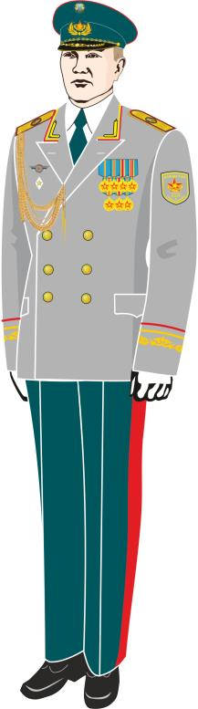 |  |  |  | 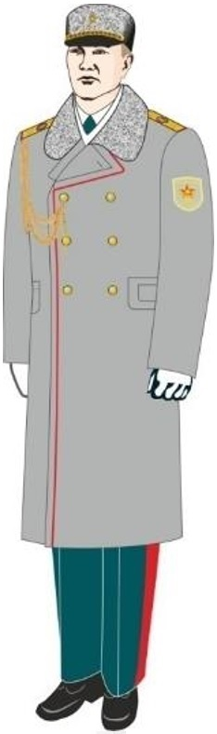
Рисунок 1. Летняя парадная форма одежды Верховного Главнокомандующего |  |  |  | Рисунок 2. Зимняя парадная форма одежды Верховного Главнокомандующего
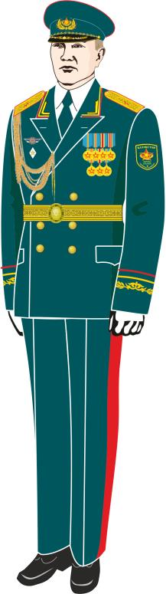 |  |  |  | 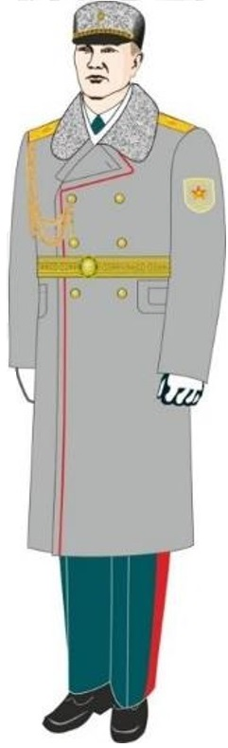
Рисунок 3. Летняя парадная форма одежды высшего офицерского состава (кроме СВО, ВМС ВС) |  |  |  | Рисунок 4. Зимняя парадная форма одежды высшего офицерского состава (кроме СВО, ВМС ВС)
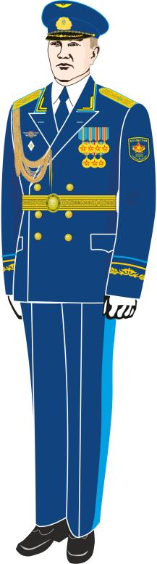 |  |  |  | 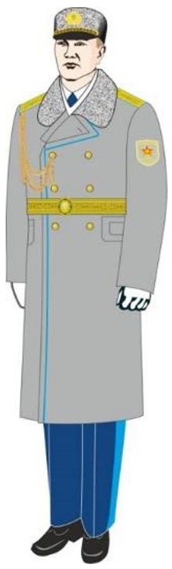
Рисунок 5. Летняя парадная форма одежды высшего офицерского состава СВО ВС и авиации НГ |  |  |  | Рисунок 6. Зимняя парадная форма одежды высшего офицерского состава СВО ВС и авиации НГ
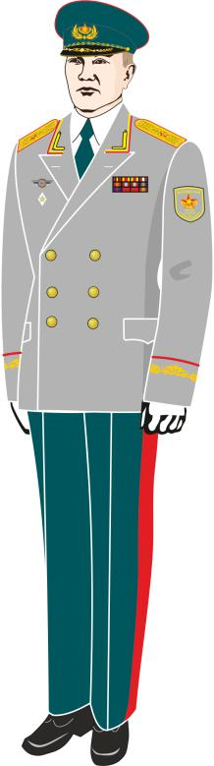 |  |  |  | 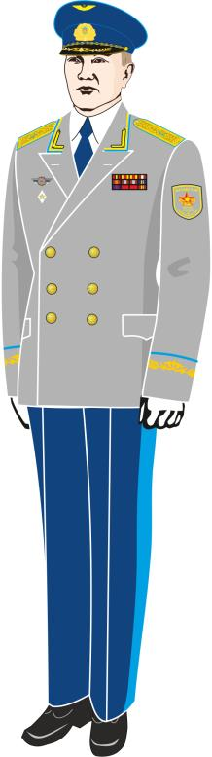
Рисунок 7. Летняя парадная форма одежды (в мундире серого цвета) Верховного Главнокомандующего и высшего офицерского состава (кроме СВО, ВМС ВС) |  |  |  | Рисунок 8. Летняя парадная форма одежды (в мундире серого цвета) высшего офицерского состава СВО ВС и авиации НГ
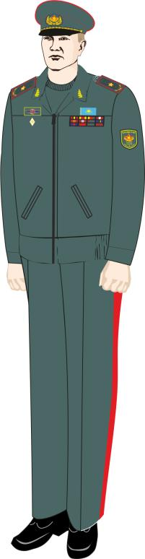 |  |  |  | 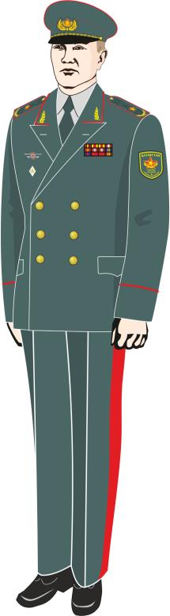
Рисунок 9. Летняя повседневная форма одежды № 1 Верховного Главнокомандующего и высшего офицерского состава (кроме СВО, ВМС ВС) |  |  |  | Рисунок 10. Летняя повседневная форма одежды № 2 Верховного Главнокомандующего и высшего офицерского состава (кроме СВО, ВМС ВС)
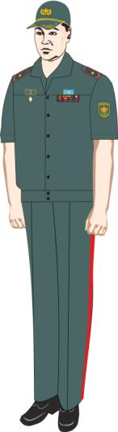 |  |  |  | 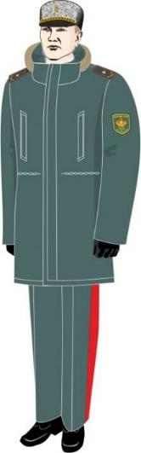
Рисунок 11. Летняя повседневная форма одежды (с короткими рукавами) № 1 Верховного Главнокомандующего и высшего офицерского состава (кроме СВО, ВМС ВС) |  |  |  | Рисунок 12. Зимняя повседневная форма одежды Верховного Главнокомандующего и высшего офицерского состава (кроме СВО, ВМС ВС)
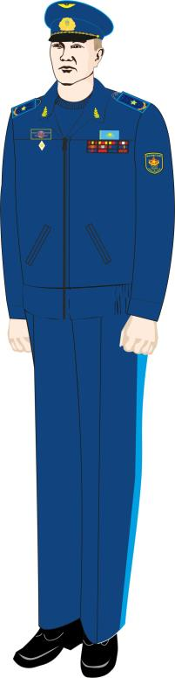 |  |  |  | 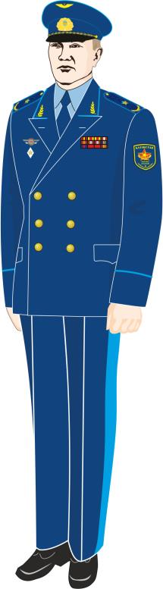
Рисунок 13. Летняя повседневная форма одежды № 1 высшего офицерского состава СВО ВС |  |  |  | Рисунок 14. Летняя повседневная форма одежды № 2 высшего офицерского состава СВО ВС
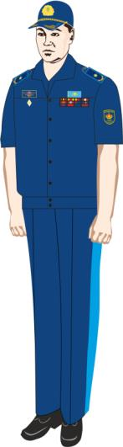 |  |  |  | 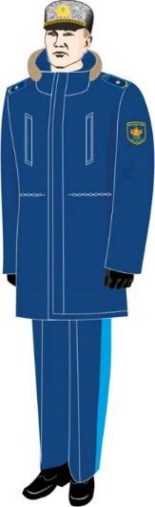
Рисунок 15. Летняя повседневная форма одежды (с короткими рукавами) № 1 высшего офицерского состава СВО ВС |  |  |  | Рисунок 16. Зимняя повседневная форма одежды высшего офицерского состава СВО ВС
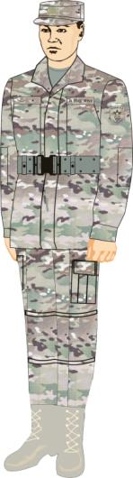 |  |  |  | 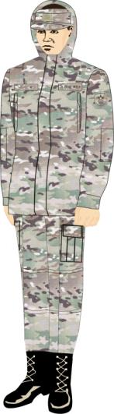
Рисунок 17. Летняя полевая форма одежды Верховного Главнокомандующего и высшего офицерского состава (кроме ВМС ВС) |  |  |  | Рисунок 18. Демисезонная полевая форма одежды Верховного Главнокомандующего и высшего офицерского состава (кроме ВМС ВС)
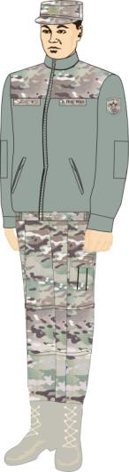 |  |  |  | 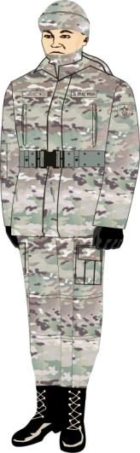
Рисунок 19. Демисезонная полевая форма одежды (в свитере полевом) Верховного Главнокомандующего и высшего офицерского состава (кроме ВМС ВС) |  |  |  | Рисунок 20. Зимняя полевая форма одежды Верховного Главнокомандующего и высшего офицерского состава (кроме ВМС ВС)
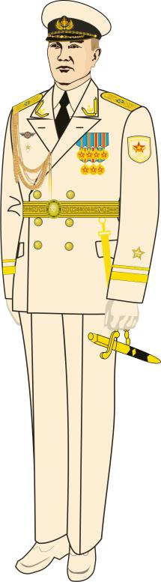 |  |  |  | 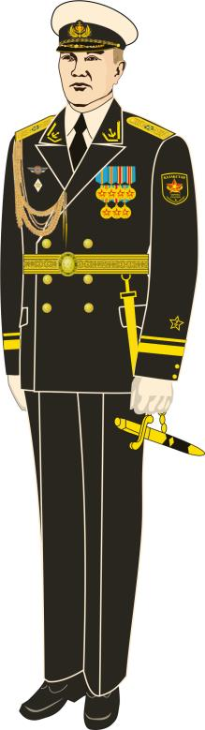
Рисунок 21. Летняя парадная форма одежды № 1 высшего офицерского состава ВМС ВС |  |  |  | Рисунок 22. Летняя парадная форма одежды № 2 высшего офицерского состава ВМС ВС
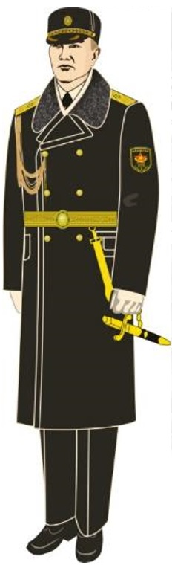 |  |  |  | 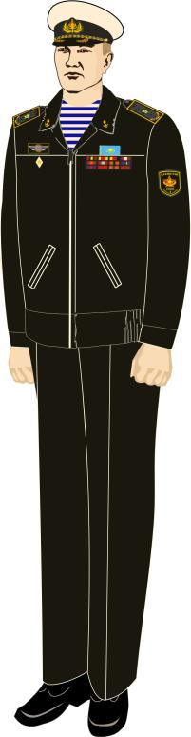
Рисунок 23. Зимняя парадная форма одежды высшего офицерского состава ВМС ВС |  |  |  | Рисунок 24. Летняя повседневная форма одежды № 1 высшего офицерского состава ВМС ВС
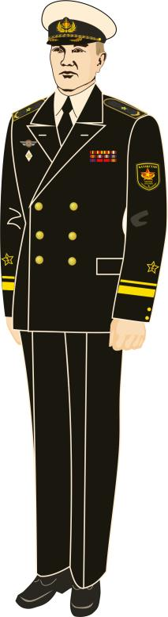 |  |  |  | 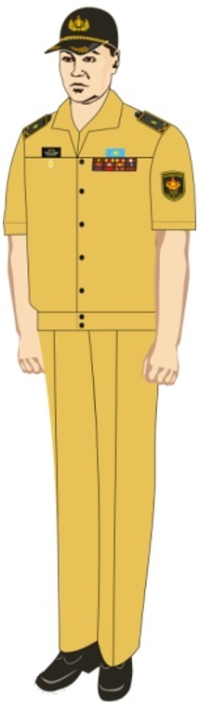
Рисунок 25. Летняя повседневная форма одежды № 2 высшего офицерского состава ВМС ВС |  |  |  | Рисунок 26. Летняя повседневная форма одежды (с короткими рукавами) № 1 высшего офицерского состава ВМС ВС
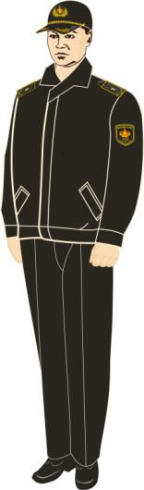 |  |  |  | 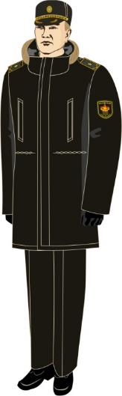
Рисунок 27. Демисезонная повседневная форма одежды № 1 высшего офицерского состава ВМС ВС |  |  |  | Рисунок 28. Зимняя повседневная форма одежды высшего офицерского состава ВМС ВС
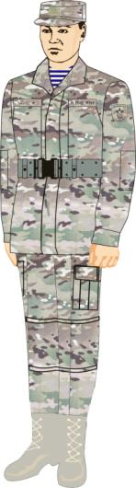

Рисунок 29. Летняя полевая форма одежды высшего офицерского состава ВМС ВС |  |  |  | Рисунок 30. Зимняя полевая форма одежды высшего офицерского состава ВМС ВС
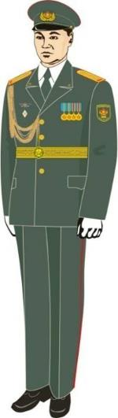 |  |  |  | 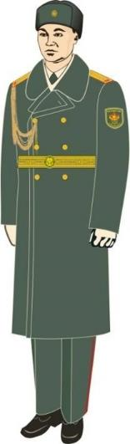
Рисунок 31. Летняя парадная форма одежды офицерского, сержантского и рядового составов (кроме СВО, ВМС, частей и подразделений морской пехоты ВС) |  |  |  | Рисунок 32. Зимняя парадная форма одежды офицерского, сержантского и рядового составов (кроме СВО, ВМС, частей и подразделений морской пехоты ВС)
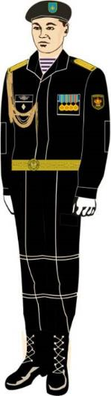 |  |  |  | 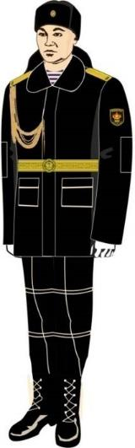
Рисунок 33. Летняя парадная форма одежды офицерского, сержантского и рядового составов морской пехоты ВС |  |  |  | Рисунок 34. Зимняя парадная форма одежды офицерского, сержантского и рядового составов морской пехоты ВС
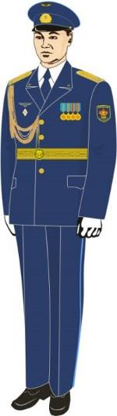 |  |  |  | 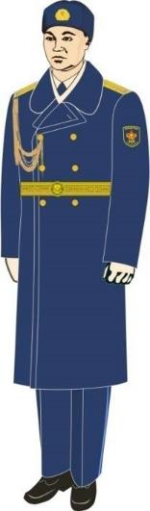
Рисунок 35. Летняя парадная форма одежды офицерского, сержантского и рядового составов СВО ВС и авиации НГ |  |  |  | Рисунок 36. Зимняя парадная форма одежды офицерского, сержантского и рядового составов СВО ВС и авиации НГ
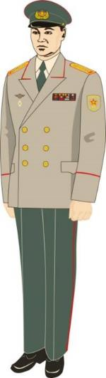 |  |  |  | 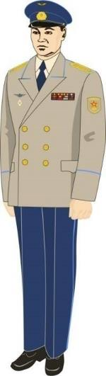
Рисунок 37. Летняя парадная форма одежды полковников (кроме СВО, ВМС, частей и подразделений морской пехоты ВС) |  |  |  | Рисунок 38. Летняя парадная форма одежды полковников СВО ВС и авиации НГ
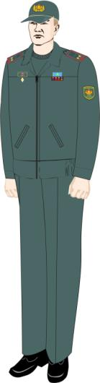 |  |  |  | 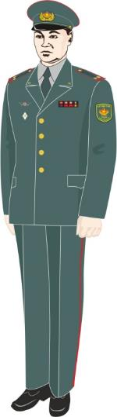
Рисунок 39. Летняя повседневная форма одежды № 1 офицерского, сержантского и рядового составов (кроме СВО, ВМС, частей и подразделений морской пехоты ВС) |  |  |  | Рисунок 40. Летняя повседневная форма одежды № 2 (кроме СВО, ВМС, частей и подразделений морской пехоты ВС)
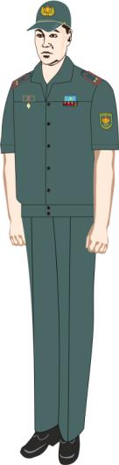 |  |  |  | 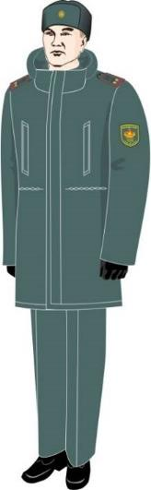
Рисунок 41. Летняя повседневная форма одежды (с короткими рукавами) № 1 офицерского, сержантского и рядового составов (кроме СВО, ВМС, частей и подразделений морской пехоты ВС) |  |  |  | Рисунок 42.Зимняя повседневная форма одежды офицерского, сержантского и рядового составов (кроме СВО, ВМС, частей и подразделений морской пехоты ВС)
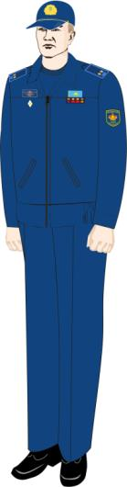 |  |  |  | 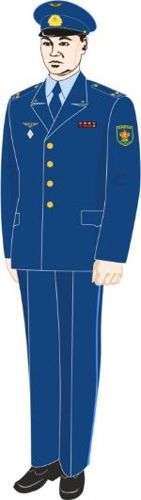
Рисунок 43. Летняя повседневная форма одежды № 1 офицерского, сержантского и рядового составов СВО ВС |  |  |  | Рисунок 44. Летняя повседневная форма одежды № 2 офицерского, сержантского и рядового составов СВО ВС
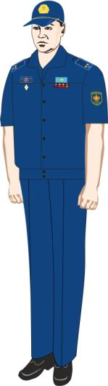 |  |  |  | 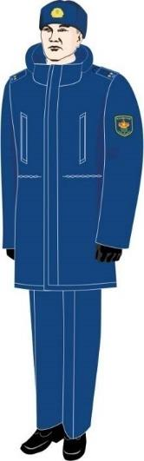
Рисунок 45. Летняя повседневная форма одежды (с короткими рукавами) № 1 офицерского, сержантского и рядового составов СВО ВС |  |  |  | Рисунок 46. Зимняя повседневная форма одежды офицерского, сержантского и рядового составов СВО ВС
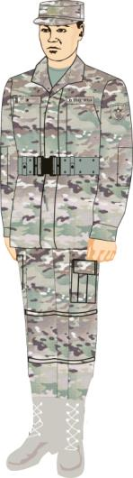 |  |  |  | 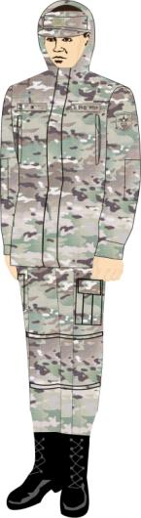
Рисунок 47. Летняя полевая форма одежды офицерского, сержантского и рядового составов (кроме ВМС ВС) |  |  |  | Рисунок 48. Демисезонная полевая форма одежды офицерского, сержантского и рядового составов (кроме ВМС ВС)
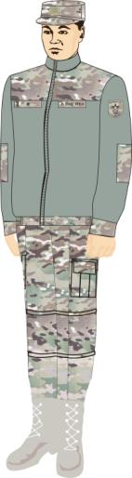 |  |  |  | 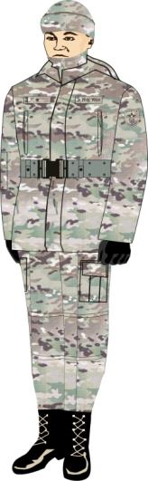
Рисунок 49. Демисезонная полевая форма одежды (в свитере полевом) офицерского, сержантского и рядового составов (кроме ВМС ВС) |  |  |  | Рисунок 50. Зимняя полевая форма одежды офицерского, сержантского и рядового составов (кроме ВМС ВС)
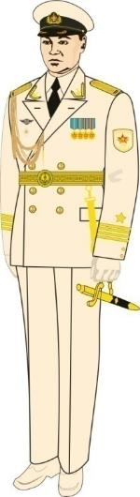 |  |  |  | 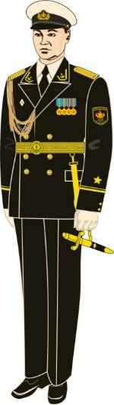
Рисунок 51. Летняя парадная форма одежды № 1 офицерского, сержантского и рядового составов ВМС ВС |  |  |  | Рисунок 52. Летняя парадная форма одежды № 2 офицерского, сержантского и рядового составов ВМС ВС
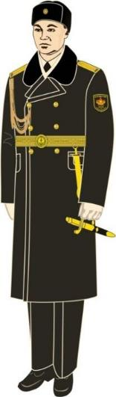 |  |  |  | 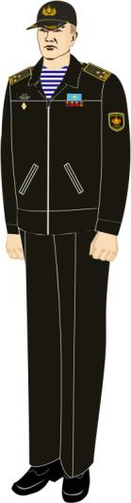
Рисунок 53. Зимняя парадная форма одежды офицерского, сержантского и рядового составов ВМС ВС |  |  |  | Рисунок 54. Летняя повседневная форма одежды № 1 офицерского, сержантского и рядового составов ВМС ВС
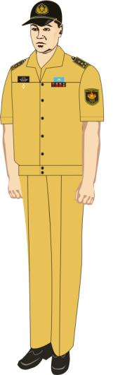 |  |  |  | 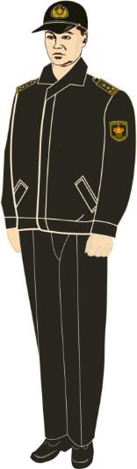
Рисунок 55. Летняя повседневная форма одежды (с короткими рукавами) офицерского, сержантского и рядового составов ВМС ВС |  |  |  | Рисунок 56. Демисезонная повседневная форма одежды офицерского, сержантского и рядового составов ВМС ВС
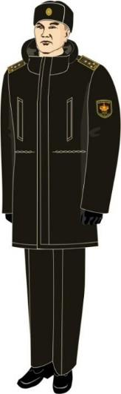 |  |  |  | 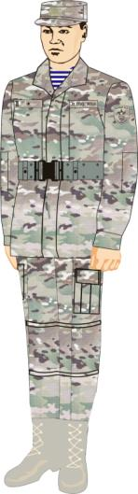
Рисунок 57. Зимняя повседневная форма одежды офицерского, сержантского и рядового составов ВМС ВС |  |  |  | Рисунок 58. Летняя полевая форма одежды офицерского, сержантского и рядового составов ВМС ВС
 |  |  |  | 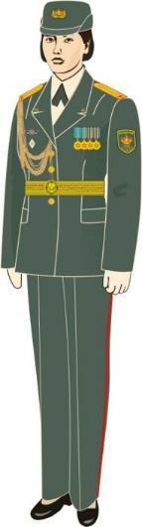
Рисунок 59. Зимняя полевая форма одежды офицерского, сержантского и рядового составов ВМС ВС |  |  |  | Рисунок 60. Летняя парадная форма одежды военнослужащих-женщин (кроме СВО, ВМС, частей и подразделений морской пехоты ВС)
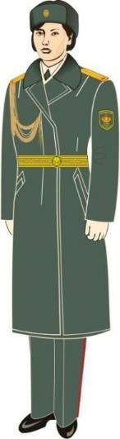 |  |  |  | 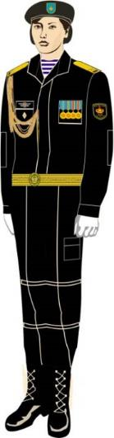
Рисунок 61. Зимняя парадная форма одежды военнослужащих-женщин (кроме СВО, ВМС, частей и подразделений морской пехоты ВС) |  |  |  | Рисунок 62. Летняя парадная форма одежды военнослужащих-женщин частей и подразделений морской пехоты ВС
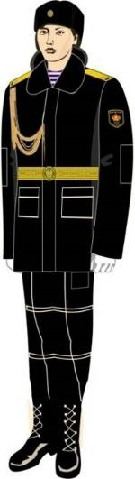 |  |  |  | 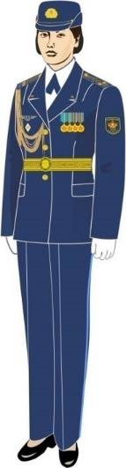
Рисунок 63. Зимняя парадная форма одежды военнослужащих-женщин частей и подразделений морской пехоты ВС |  |  |  | Рисунок 64. Летняя парадная форма одежды военнослужащих-женщин СВО ВС и авиации НГ
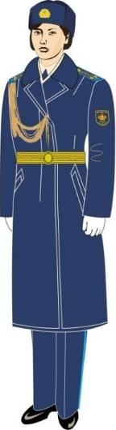 |  |  |  | 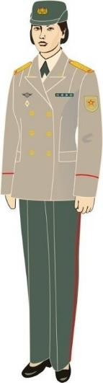
Рисунок 65. Зимняя парадная форма одежды военнослужащих-женщин СВО ВС и авиации НГ |  |  |  | Рисунок 66. Летняя парадная форма одежды полковников военнослужащих-женщин (кроме СВО, ВМС, частей и подразделений морской пехоты ВС, авиации НГ)
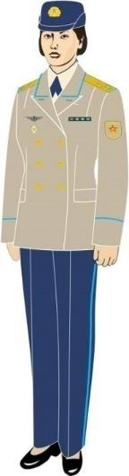 |  |  |  | 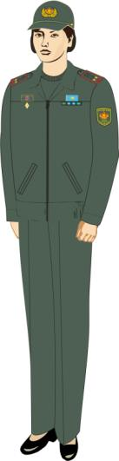
Рисунок 67. Летняя парадная форма одежды полковников военнослужащих-женщин СВО ВС и авиации НГ |  |  |  | Рисунок 68. Летняя повседневная форма одежды военнослужащих-женщин (кроме СВО, ВМС, частей и подразделений морской пехоты ВС)
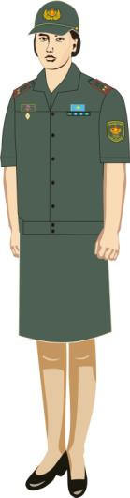 |  |  |  | 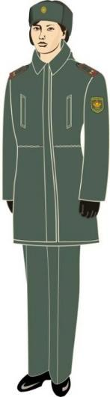
Рисунок 69. Летняя повседневная форма одежды (с короткими рукавами) военнослужащих-женщин (кроме СВО, ВМС, частей и подразделений морской пехоты ВС) |  |  |  | Рисунок 70. Зимняя повседневная форма одежды военнослужащих-женщин (кроме СВО, ВМС, частей и подразделений морской пехоты ВС)
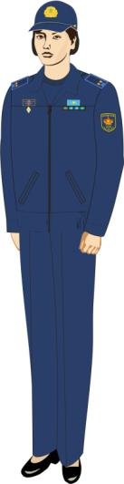 |  |  |  | 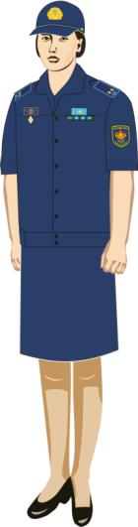
Рисунок 71. Летняя повседневная форма одежды военнослужащих-женщин СВО ВС |  |  |  | Рисунок 72. Летняя повседневная форма одежды (с короткими рукавами) военнослужащих-женщин СВО ВС
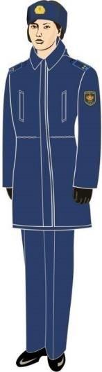 |  |  |  | 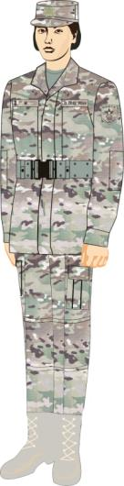
Рисунок 73. Зимняя повседневная форма одежды военнослужащих-женщин СВО ВС |  |  |  | Рисунок 74. Летняя полевая форма одежды военнослужащих-женщин (кроме ВМС ВС)
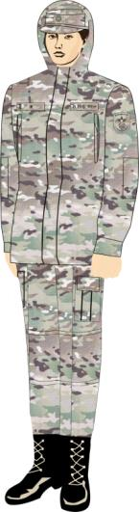 |  |  |  | 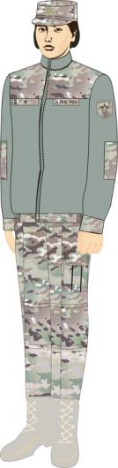
Рисунок 75. Демисезонная полевая форма одежды военнослужащих-женщин (кроме ВМС ВС) |  |  |  | Рисунок 76. Демисезонная полевая форма одежды (в свитере полевом) военнослужащих-женщин (кроме ВМС ВС)
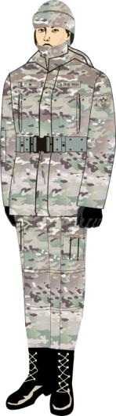 |  |  |  | 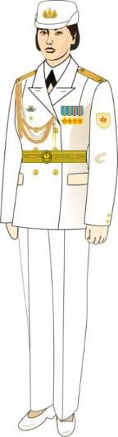
Рисунок 77. Зимняя полевая форма одежды военнослужащих-женщин (кроме ВМС ВС) |  |  |  | Рисунок 78. Летняя парадная форма одежды № 1 военнослужащих-женщин ВМС ВС
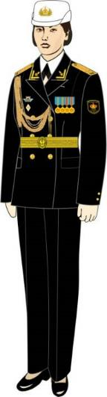 |  |  |  | 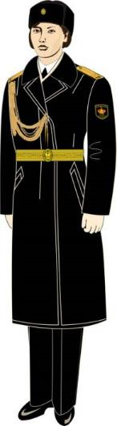
Рисунок 79. Летняя парадная форма одежды № 2 военнослужащих-женщин ВМС ВС |  |  |  | Рисунок 80. Зимняя парадная форма одежды военнослужащих-женщин ВМС ВС
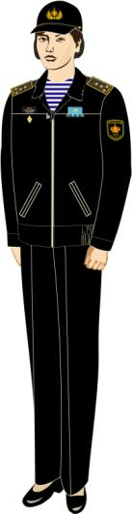 |  |  |  | 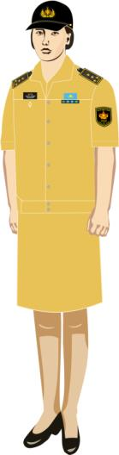
Рисунок 81. Летняя повседневная форма одежды военнослужащих-женщин ВМС ВС |  |  |  | Рисунок 82. Летняя повседневная форма одежды (с короткими рукавами) военнослужащих-женщин ВМС ВС
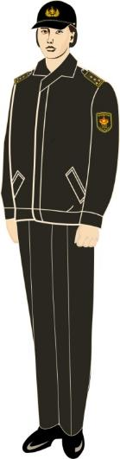 |  |  |  | 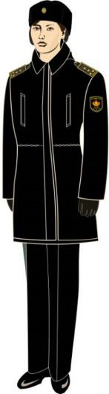
Рисунок 83. Демисезонная повседневная форма одежды военнослужащих-женщин ВМС ВС |  |  |  | Рисунок 84. Зимняя повседневная форма одежды военнослужащих-женщин ВМС ВС
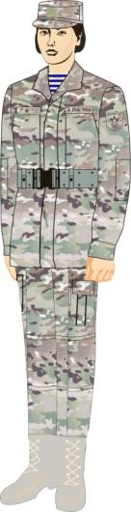 |  |  |  | 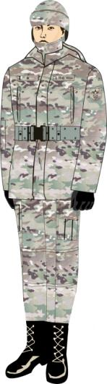
Рисунок 85. Летняя полевая форма одежды военнослужащих-женщин ВМС ВС |  |  |  | Рисунок 86. Зимняя полевая форма одежды военнослужащих-женщин ВМС ВС
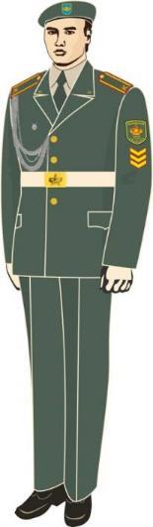 |  |  |  | 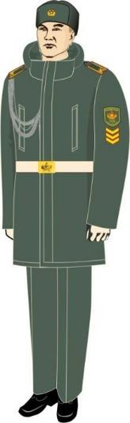
Рисунок 87. Летняя парадная форма одежды курсантов, кадетов, уланов и воспитанников военных, специальных учебных заведений (кроме военных учебных заведений СВО, ВМС ВС) |  |  |  | Рисунок 88. Зимняя парадная форма одежды курсантов, кадетов, уланов и воспитанников военных, специальных учебных заведений (кроме военных учебных заведений СВО, ВМС ВС)
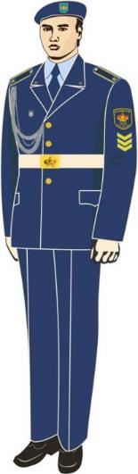 |  |  |  | 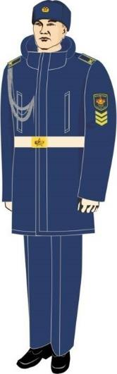
Рисунок 89. Летняя парадная форма одежды курсантов военных учебных заведений СВО ВС |  |  |  | Рисунок 90. Зимняя парадная форма одежды курсантов военных учебных заведений СВО ВС
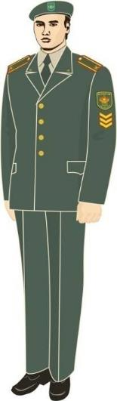 |  |  |  | 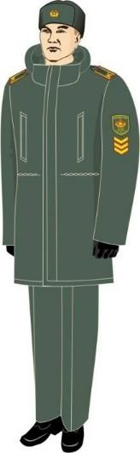
Рисунок 91. Летняя повседневная форма одежды курсантов, кадетов, уланов и воспитанников военных, специальных учебных заведений (кроме военных учебных заведений СВО, ВМС ВС) |  |  |  | Рисунок 92. Зимняя повседневная форма одежды курсантов, кадетов, уланов и воспитанников военных, специальных учебных заведений (кроме военных учебных заведений СВО, ВМС ВС)
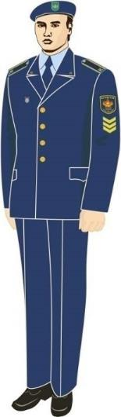 |  |  |  | 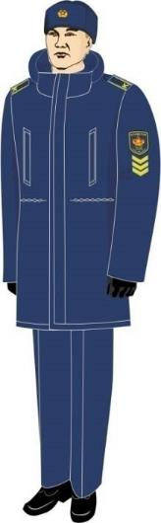
Рисунок 93. Летняя повседневная форма одежды курсантов военных учебных заведений СВО ВС |  |  |  | Рисунок 94. Зимняя повседневная форма одежды курсантов военных учебных заведений СВО ВС
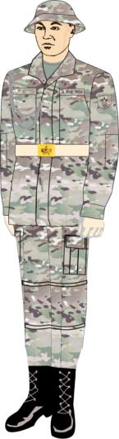 |  |  |  | 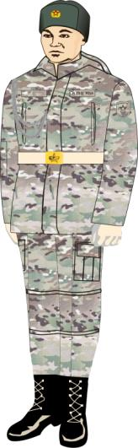
Рисунок 95. Летняя парадная форма одежды военнослужащих срочной службы (кроме ВМС, частей и подразделений морской пехоты) |  |  |  | Рисунок 96. Зимняя парадная форма одежды военнослужащих срочной службы (кроме ВМС, частей и подразделений морской пехоты)
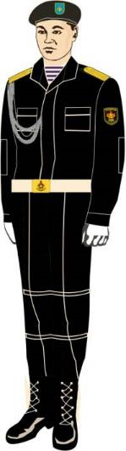 |  |  |  | 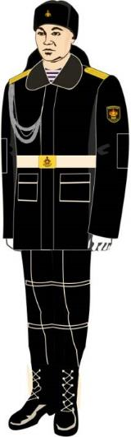
Рисунок 97. Летняя парадная форма одежды военнослужащих срочной службы частей и подразделений морской пехоты ВС |  |  |  | Рисунок 98. Зимняя парадная форма одежды военнослужащих срочной службы частей и подразделений морской пехоты ВС
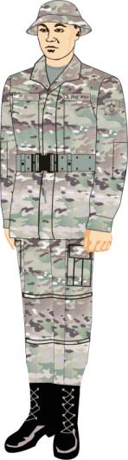 |  |  |  | 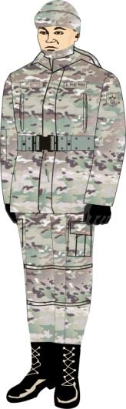
Рисунок 99. Летняя полевая форма одежды курсантов, кадетов, уланов и воспитанников военных, специальных учебных заведений, а также военнослужащих срочной службы |  |  |  | Рисунок 100. Зимняя полевая форма одежды курсантов, кадетов, уланов и воспитанников военных, специальных учебных заведений, а также военнослужащих срочной службы
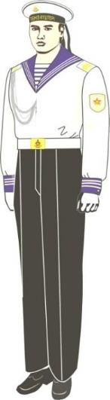 |  |  |  | 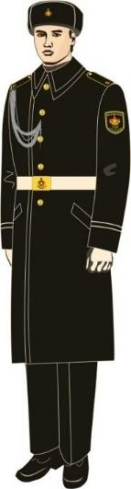
Рисунок 101. Летняя парадная форма одежды военнослужащих срочной службы и курсантов военных учебных заведений ВМС ВС |  |  |  | Рисунок 102. Зимняя парадная форма одежды военнослужащих срочной службы и курсантов военных учебных заведений ВМС ВС
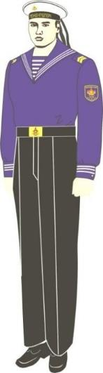 |  |  |  | 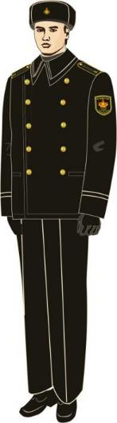
Рисунок 103. Летняя повседневная форма одежды военнослужащих срочной службы и курсантов военных учебных заведений ВМС ВС |  |  |  | Рисунок 104. Зимняя повседневная форма одежды военнослужащих срочной службы и курсантов военных учебных заведений ВМС ВС
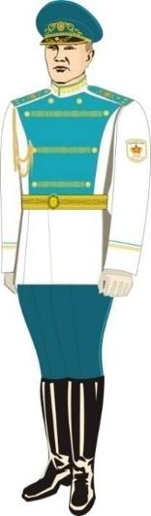 |  |  |  | 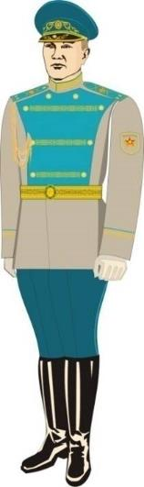
Рисунок 105. Летняя парадная форма одежды № 1 командира роты почетного караула, главного военного дирижера и военных дирижеров центрального военного оркестра (кроме СГО и НГ) |  |  |  | Рисунок 106. Летняя парадная форма одежды № 1 командира взвода роты почетного караула (кроме СГО и НГ)
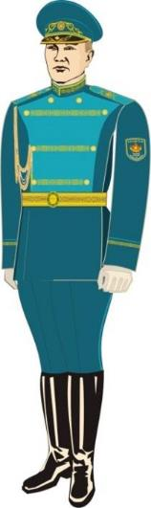 |  |  |  | 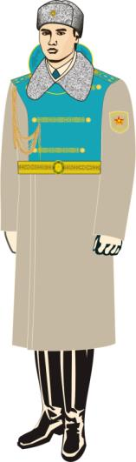
Рисунок 107. Летняя парадная форма одежды № 1 сержантского и рядового составов, проходящих воинскую службу по контракту и призыву, роты почетного караула и музыкантов духового оркестра центрального военного оркестра (кроме СГО и НГ) |  |  |  | Рисунок 108. Зимняя парадная форма одежды № 1 командира роты и взвода почетного караула, главного военного дирижера и военных дирижеров центрального военного оркестра (кроме СГО и НГ)
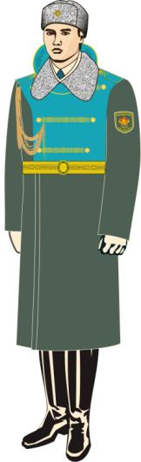 |  |  |  | 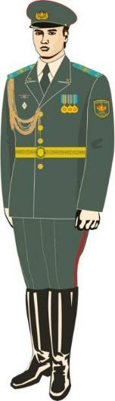
Рисунок 109. Зимняя парадная форма одежды № 1 сержантского и рядового составов, проходящих воинскую службу по контракту и призыву, роты почетного караула и музыкантов духового оркестра центрального военного оркестра (кроме СГО и НГ) |  |  |  | Рисунок 110. Летняя парадная форма одежды № 2 военнослужащих роты почетного караула Сухопутных войск ВС
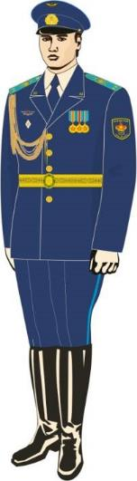 |  |  |  | 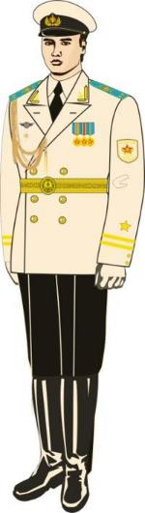
Рисунок 111. Летняя парадная форма одежды № 2 военнослужащих роты почетного караула СВО ВС |  |  |  | Рисунок 112. Летняя парадная форма одежды № 2 военнослужащих роты почетного караула ВМС ВС
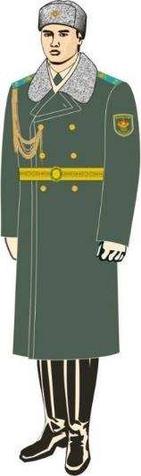 |  |  |  | 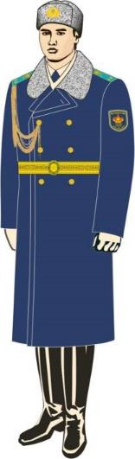
Рисунок 113. Зимняя парадная форма одежды № 2 военнослужащих роты почетного караула Сухопутных войск ВС |  |  |  | Рисунок 114. Зимняя парадная форма одежды № 2 военнослужащих роты почетного караула СВО ВС
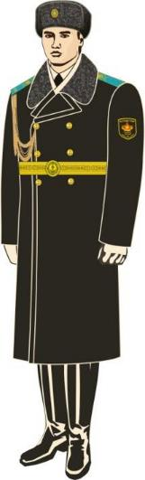 |  |  |  | 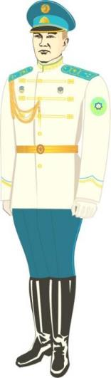
Рисунок 115. Зимняя парадная форма одежды № 2 военнослужащих роты почетного караула ВМС ВС |  |  |  | Рисунок 116. Летняя парадная форма одежды старшего и младшего офицерского составов СГО участвующих в протокольных мероприятиях
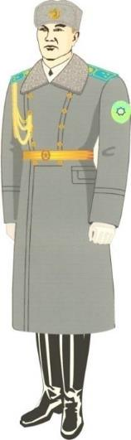 |  |  |  | 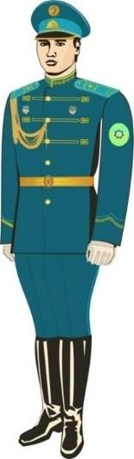
Рисунок 117. Зимняя парадная форма одежды старшего и младшего офицерского составов СГО, участвующих в протокольных мероприятиях |  |  |  | Рисунок 118. Летняя парадная форма одежды сержантского и рядового составов, проходящих воинскую службу по контракту и призыву, СГО, участвующих в протокольных мероприятиях
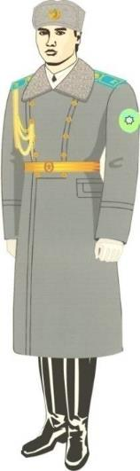 |  |  |  | 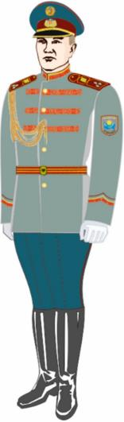
Рисунок 119. Зимняя парадная форма одежды сержантского и рядового составов, проходящих воинскую службу по контракту и призыву, СГО, участвующих в протокольных мероприятиях |  |  |  | Рисунок 120. Летняя парадная форма одежды старшего и младшего офицерского состава роты почетного караула НГ
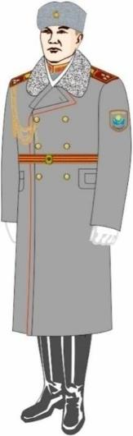 |  |  |  | 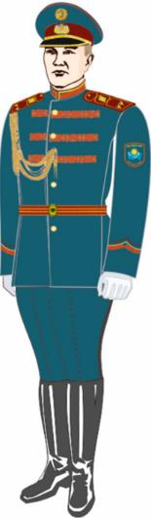
Рисунок 121. Зимняя парадная форма одежды старшего и младшего офицерского составов роты почетного караула НГ |  |  |  | Рисунок 122. Летняя парадная форма одежды сержантского и рядового составов, проходящих воинскую службу по контракту и призыву, роты почетного караула НГ
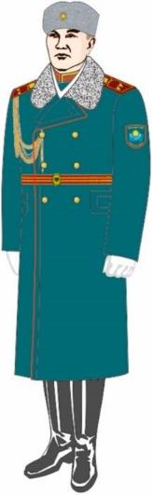 |  |  |  | 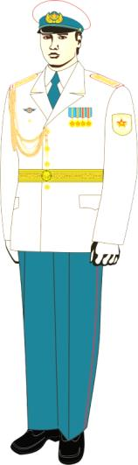
Рисунок 123. Зимняя парадная форма одежды сержантского и рядового составов, проходящих воинскую службу по контракту и призыву, роты почетного караула НГ |  |  |  | Рисунок 124. Летняя парадная форма одежды № 1 военных дирижеров (кроме СГО)
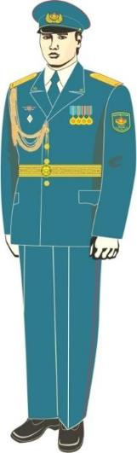 |  |  |  | 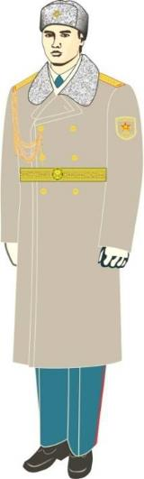
Рисунок 125. Летняя парадная форма одежды № 2 военных дирижеров и музыкантов духового оркестра (кроме СГО) |  |  |  | Рисунок 126. Зимняя парадная форма одежды военных дирижеров (кроме СГО)
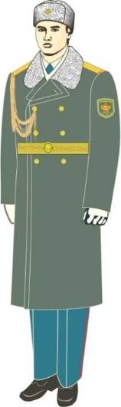 |  |  |  | 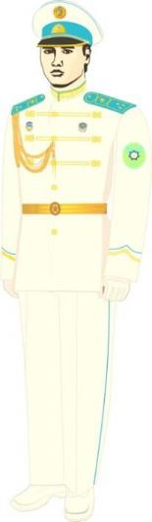
Рисунок 127. Зимняя парадная форма одежды музыкантов духового оркестра (кроме СГО) |  |  |  | Рисунок 128. Летняя парадная форма одежды № 1 военных дирижеров СГО, участвующих в протокольных мероприятиях
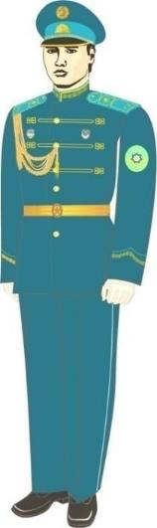 |  |  |  | 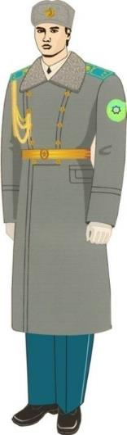
Рисунок 129. Летняя парадная форма одежды № 2 военных дирижеров и музыкантов духового оркестра СГО, участвующих в протокольных мероприятиях |  |  |  | Рисунок 130. Зимняя парадная форма одежды военных дирижеров и музыкантов духового оркестра СГО, участвующих в протокольных мероприятиях
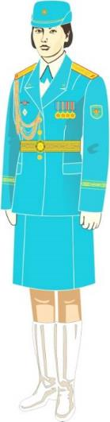 |  |  |  | 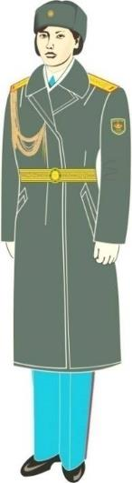
Рисунок 131. Летняя парадная форма одежды № 2 военнослужащих-женщин, выполняющих церемониальные ритуалы |  |  |  | Рисунок 132. Зимняя парадная форма одежды военнослужащих-женщин, выполняющих церемониальные ритуалы
ПОГОНЫ Верховного Главнокомандующего и высшего офицерского состава (цвет поля и окантовки по роду войск) (рисунок 133)
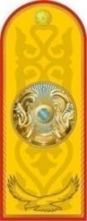  к парадному мундиру и пальто | 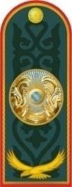  к повседневному кителю |  | 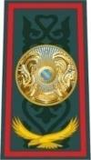  к повседневным костюмам и куртке зимней |  |  | 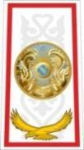  к парадной рубашке |  | 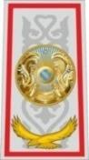  к повседневной рубашке цвета светлой полыни
генерал армии  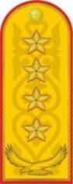 | генерал-полковник  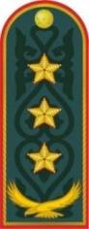 |  | генерал-лейтенант  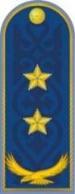 |  |  | вице-адмирал  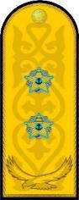 |  | контр-адмирал  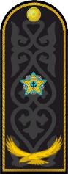
к парадному пальто и мундиру | к повседневному кителю цвета темной полыни |  | к повседневному кителю темно-синего цвета |  |  | к парадным тужуркам и пальто |  | к повседневной тужурке
генерал-майор  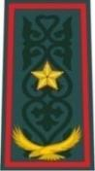 |  | генерал-майор  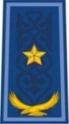 |  |  | контр-адмирал  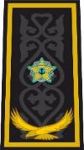 |  | контр-адмирал  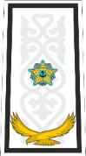
к повседневным костюмам и куртке зимней цвета темной полыни |  | к повседневным костюмам и куртке зимней темно-синего цвета |  |  | к повседневным костюмам, курткам зимней и демисезонной черного цвета |  | к парадной и повседневной рубашкам
генерал-майор  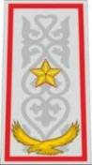 |  | генерал-майор  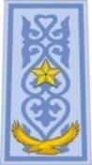 |  |  | генерал-майор  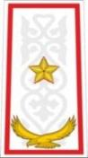 |  | генерал-майор  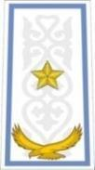
к повседневной рубашке цвета светлой полыни |  | к повседневной рубакше светло-синего цвета |  |  | к парадной рубакше |  | к парадной рубаше
ПОГОНЫ старшего и младшего офицерских составов, проходящих воинскую службу по контракту и призыву (цвет поля, окантовки и поперечные полоски – по роду войск) (рисунок 134)
Погоны старшего и младшего офицерского состава по контракту и призыву (кроме ВМС)
полковник  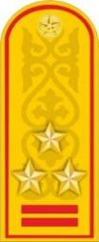 | подполковник  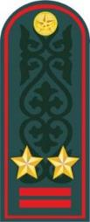 |  |  |  | майор  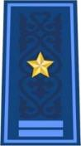 |  |  |  | капитан  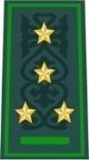 |  |  |  | старший лейтенант  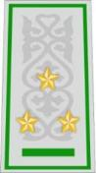 |  |  |  |  | лейтенант  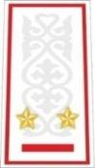
к парадному мундируи пальто | к повседневному кителю цвета темной полыни |  |  |  | к повседневным костюмам и куртке зимней темно-синего цвета |  |  |  | к повседневным костюмам и куртке зимней цвета темной полыни |  |  |  | к повседневной рубашке цвета светлой полыни |  |  |  |  | к парадной рубашке
Погоны старшего и младшего офицерских составов, проходящих воинскую службу по контракту и призыву, ВМС и морских подразделений ПС КНБ
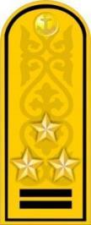  капитан 1-го ранга и полковник |  | капитан 2-го ранга и подполковник  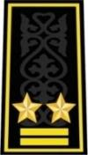 |  |  |  | капитан 3-го ранга и майор  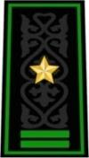 |  |  |  | капитан-лейтенант и капитан  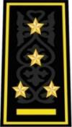 |  |  |  | старший лейтенант  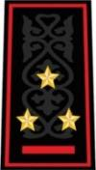 |  |  | лейтенант  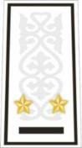
к парадным тужуркам и пальто |  | к повседневным костюмам и куртке зимней черного цвета |  |  |  | к повседневным костюмам и куртке зимней черного цвета |  |  |  | к повседневным костюмам и куртке зимней черного цвета |  |  |  | к повседневным костюмам и куртке зимней черного цвета |  |  | к парадной рубашке
Погоны к парадной форме одежды военнослужащих почетного караула, главного военного дирижера, военных дирижеров и музыкантов духового оркестра центрального военного оркестра
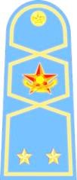  к парадным мундирам и пальто роты почетного караула (кроме СГО и НГ) |  |  |  |  |  |   к парадным мундирам и пальто СГО, участвующих в протокольных мероприятиях |  |  |  |  |  |  |  | 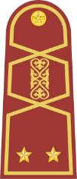  к парадным мундирам и пальто роты почетного караула НГ
ПОГОНЫ сержантского и рядового составов, проходящих воинскую службу по контракту и призыву (цвет поля и окантовки – по роду войск) (рисунок 135)
Погоны сержантского и рядового составов, проходящих воинскую службу по контракту (кроме ВМС)
мастер-сержант  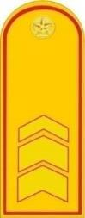 |  |  |  | штаб-сержант  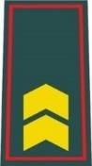 |  |  |  | сержант первого класса  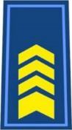 |  |  |  | сержант второго класса  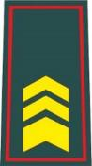 |  |  |  | сержант третьего класса  
к парадному мундиру и пальто |  |  |  | к повседневным костюмам и куртке зимней цвета темной полыни |  |  |  | к повседневным костюмам и куртке зимней темно-синего цвета |  |  |  | к повседневным костюмам и куртке зимней цвета темной полыни |  |  |  | к повседневным костюмам и куртке зимней темно-синего цвета
старший сержант  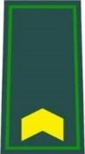 |  |  |  | сержант  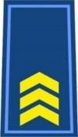 |  |  |  | младший сержант  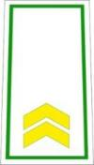 |  |  |  | ефрейтор  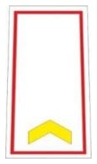 |  |  |  | рядовой  
к повседневным костюмам и куртке зимней цвета темной полыни |  |  |  | к повседневным костюмам и куртке зимней темно-синего цвета |  |  |  | к парадной рубашке |  |  |  | к парадной рубашке |  |  |  | к парадной рубашке
Погоны сержантского и рядового составов, проходящих воинскую службу по контракту, ВМС и морских подразделений ПС КНБ
мастер-старшина и мастер-сержант  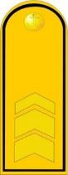 |  |  | штаб-старшина и штаб-сержант  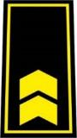 |  |  |  | старшина первого класса и сержант первого класса  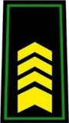 |  |  |  | старшина второго класса и сержант второго класса  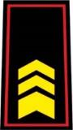 |  |  |  | старшина третьего класса и сержант третьего класса  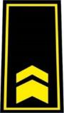
к парадным тужуркам и пальто |  |  | к повседневным костюмам и куртке зимней черного цвета |  |  |  | к повседневным костюмам и куртке зимней черного цвета |  |  |  | к повседневным костюмам и куртке зимней черного цвета |  |  |  | к повседневным костюмам и куртке зимней черного цвета
главный старшина и старший сержант  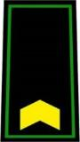 |  |  | старшина первой статьи и сержант  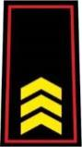 |  |  |  | старшина второй статьи и младший сержант  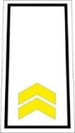 |  |  |  | старший матрос и ефрейтор  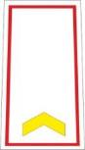 |  |  |  | матрос и рядовой  
к повседневным костюмам и куртке зимней черного цвета |  |  | к повседневным костюмам и куртке зимней черного цвета |  |  |  | к рубашке белого цвета |  |  |  | к рубашке белого цвета |  |  |  | к рубашке белого цвета
Погоны к парадной форме одежды военнослужащих почетного караула, главного военного дирижера, военных дирижеров и музыкантов духового оркестра центрального военного оркестра
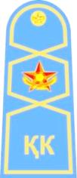  к парадным мундирам и пальто роты почетного караула (кроме СГО и НГ) |  |  |  |  |  |   к парадным мундирам и пальто СГО, участвующих в протокольных мероприятиях |  |  |  |  |  |  |  | 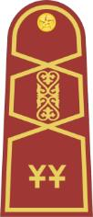  к парадным мундирам и пальто роты почетного караула НГ
Погончики военнослужащих срочной службы, имеющих корабельные воинские звания, ВМС ВС и морских подразделений ПС КНБ
  к обмундированию белого цвета |  |  |  |  |  | 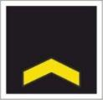  к обмундированию синего и черного цвета |  |  |  |  |  |  |  |   к обмундированию белого цвета
ПОГОНЫ курсантов, кадетов, уланов и воспитанников военных, специальных учебных заведений (цвет поля и окантовки – по роду войск) (рисунок 136)
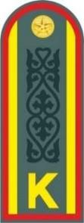 | 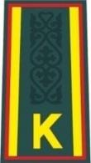 |  |  |  |  | 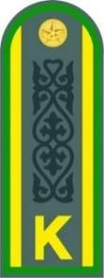 |  |  |  | 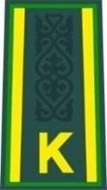 |  |  |  |  | 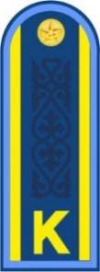 |  |  |  |  |  |  | 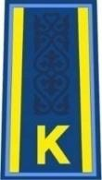
к пальто и кителю курсантов | к куртке и рубашке курсантов |  |  |  |  | к пальто и кителю курсантов |  |  |  | к куртке и рубашке курсантов |  |  |  |  | к пальто и кителю курсантов |  |  |  |  |  |  | к куртке и рубашке курсантов
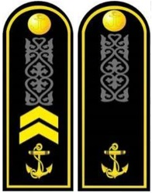  к пальто и бушлату черного цвета ВМС ВС |  |  |  |  |  |  |  | 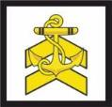  к форменной рубахе белого цвета ВМС ВС |  |  |  |  |  |  |  |  |  |  | 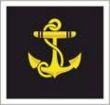  к форменной блузе синего цвета ВМС ВС
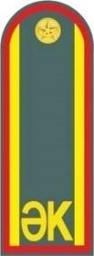 |  |  |  | 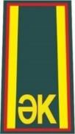 |  |  |  |  |  |  |  |  |  | 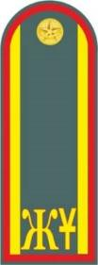 |  |  |  |  |  |  | 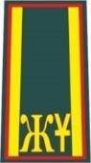
к пальто и кителю кадетов и уланов |  |  |  | к куртке и рубашке кадетов и уланов |  |  |  |  |  |  |  |  |  | к пальто и кителю воспитанников |  |  |  |  |  |  | к куртке и рубашке воспитанников
НАРУКАВНЫЕ ЗНАКИ Верховного Главнокомандующего, а также принадлежности военнослужащих к ВС, другим войскам и воинским формированиям, нашиваемые на левом рукаве обмундирования (рисунок 137)
Верховного Главнокомандующего
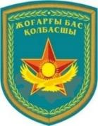 |  |  |  |  | 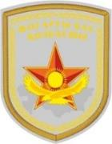 |  |  |  |  |  |  |  | 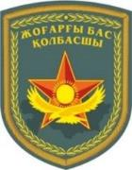 |  |  |  |  |  |  | 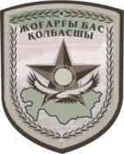
ВС
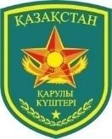 |  | 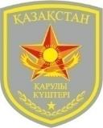 |  |  |  |  |  |  | 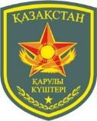 |  |  |  |  |  |  |  | 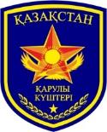
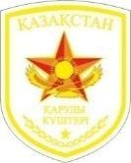 |  |  |  |  |  |  | 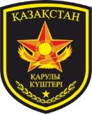 |  |  |  |  |  |  |  |  | 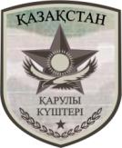
СГО
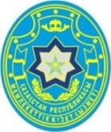

Органы военной прокуратуры
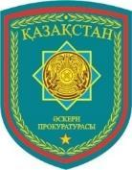 |  |  | 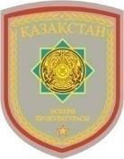 |  |  |  |  |  |  |  | 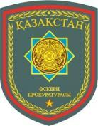 |  |  |  |  |  |  | 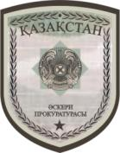
Органы военной полиции, военной контрразведки и Пограничная академия КНБ
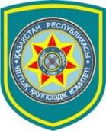 |  |  | 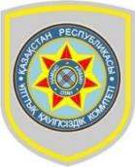 |  |  |  |  |  |  |  | 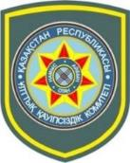 |  |  |  |  |  |  | 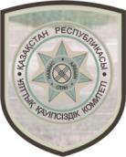
Авиационная служба КНБ
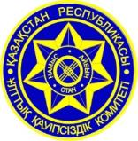 |  |  |  |  |  |  |  |  |  |  |  | 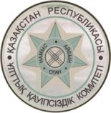
ПС КНБ
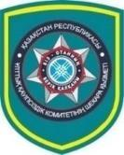 | 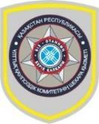 | 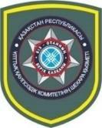 | 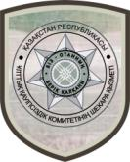
Военно-следственные органы МВД
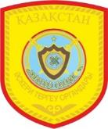 | 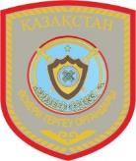 | 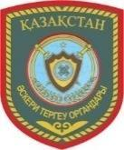 | 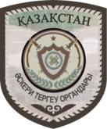
МЧС
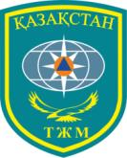 | 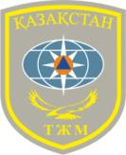 | 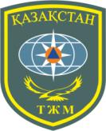 | 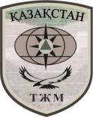
НГ
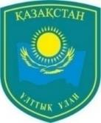 | 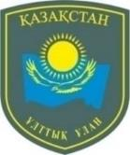 | 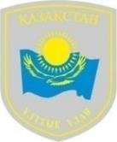 | 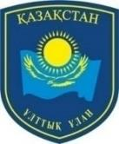 | 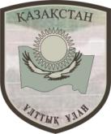
НАРУКАВНЫЕ ЗНАКИ, нашиваемые на правом рукаве обмундирования (рисунок 138)
Нарукавный знак Верховного Главнокомандующего
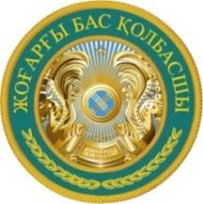 | 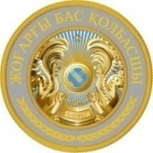 | 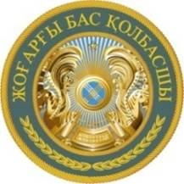 | 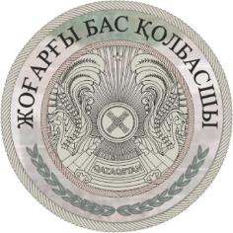
Нарукавный знак Министра обороны
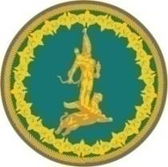 | 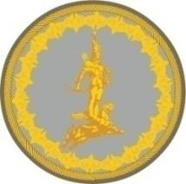 | 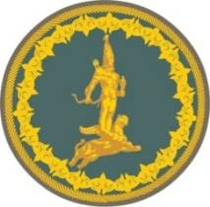 | 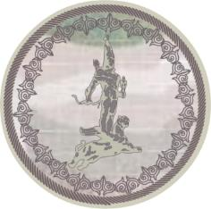
Нарукавный знак первого заместителя Министра обороны – Начальника Генерального штаба ВС
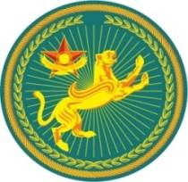 | 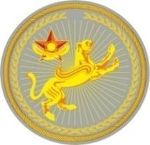 | 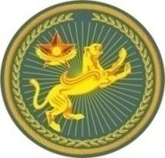 | 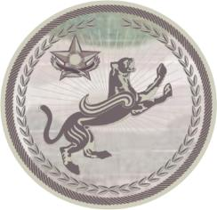
НАРУКАВНЫЕ ЗНАКИ РАЗЛИЧИЯ адмиралов и офицеров, имеющих военно-морские звания (рисунок 139)
адмирал  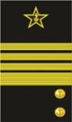  к тужурке черного цвета | вице-адмирал    к тужурке белого цвета | контр-адмирал  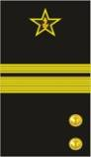  к тужурке черного цвета
капитан первого ранга    к тужурке белого цвета | капитан второго ранга  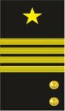  к тужурке черного цвета | капитан третьего ранга  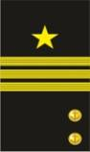  к тужурке черного цвета
капитан-лейтенант  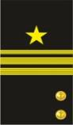  к тужурке черного цвета | старший лейтенант  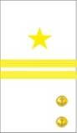  к тужурке белого цвета | лейтенант  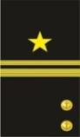  к тужурке черного цвета
НАРУКАВНЫЕ ЗНАКИ ПО КУРСАМ ОБУЧЕНИЯ военных, специальных учебных заведений (рисунок 140)
 | 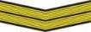 | 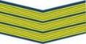 | 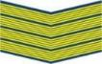 | 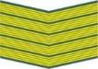
на 1-м курсе | на 2-м курсе | на 3-м курсе | на 4-м курсе | на 5-м курсе
Знак различия, обозначающий государственную принадлежность (рисунок 141)
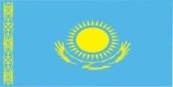

КОКАРДЫ НА ГОЛОВНЫХ УБОРАХ (рисунок 142)
Кокарды к шапке с козырьком и шапке-ушанке Верховного Главнокомандующего, офицерского состава, сержантского и рядового составов по контракту
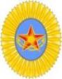

ВС, других войск и воинских формирований (кроме СВО, ДШВ, ВМС, частей и подразделений морской пехоты ВС, МЧС, СГО и Авиационной службы КНБ)

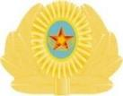  СВО и ДШВ ВС | 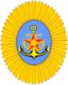  ВМС, частей и подразделений морской пехоты ВС
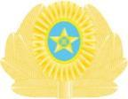  Военнослужащих Авиационной службы КНБ | 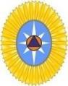  МЧС
Кокарды к фуражкам и шапкамподразделений почҰтного караула СГО и НГ
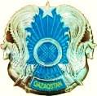  Кокарда к тулье фуражки и шапке-ушанке офицерского, сержантского и рядового составов СГО, участвующих в протокольных мероприятиях, тулье фуражки роты почҰтного караула НГ | 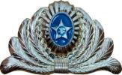  Кокарда с эмблемой к фуражкам и шляпам офицерского, сержантского и рядового составов СГО, участвующих в протокольных мероприятиях
Кокарды с эмблемами к фуражкам, шляпам, кепи Верховного Главнокомандующего, офицерского состава, сержантского и рядового составов по контракту
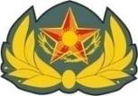

ВС, других войск и воинских формирований (кроме СВО, ДШВ, ВМС, частей и подразделений морской пехоты ВС, МЧС, СГО и Авиационной службы КНБ)

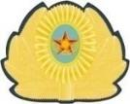  СВО и ДШВ ВС | 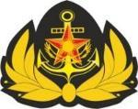  ВМС, частей и подразделений морской пехоты ВС
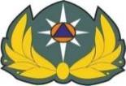  МЧС | 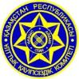  Авиационной службы КНБ
Кокарды с эмблемами к кепи и панаме полевым
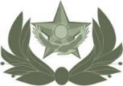

ВС, других войск и воинских формирований (кроме МЧС, СГО и Авиационной службы КНБ)

  МЧС | 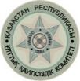  Авиационной службы КНБ
Кокарда с эмблемой к шапке-ушанке военнослужащих срочной службы, курсантов, кадетов, уланов и воспитанников, а также к фуражке-бескозырке
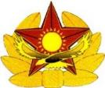  ВС, других войск и воинских формирований (кроме ВМС, частей и подразделений морской пехоты ВС и СГО) | 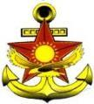  ВМС, частей и подразделений морской пехоты ВС
ЭМБЛЕМЫ И ШИТЬЕ НА ГОЛОВНЫХ УБОРАХ И ПОГОНАХ (рисунок 143)
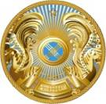  Эмблема на погонах и тулье фуражки Верховного Главнокомандующего | 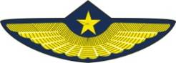  Эмблема для тульи к парадной и повседневной фуражке офицерского, сержантского и рядового составов по контракту СВО и ДШВ ВС
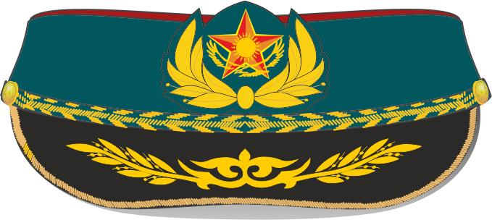

Шитье на околыше фуражек парадных Верховного Главнокомандующего и высшего офицерского состава

ШИТЬЕ НА ОБМУНДИРОВАНИИ Верховного Главнокомандующего и высшего офицерского состава (рисунок 144)
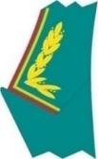  На воротнике парадного мундира | 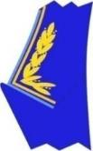  На воротнике парадного мундира СВО | 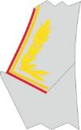  На воротнике парадного мундира серого цвета | 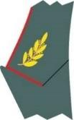  На воротнике повседневного кителя
  На обшлагах парадного мундира |  | 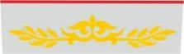  На обшлагах парадного мундира серого цвета
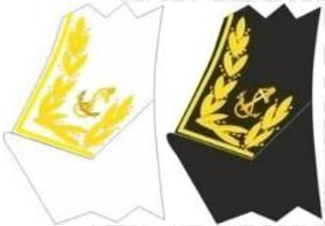  На воротниках парадных тужурок белого и черного цвета |  | 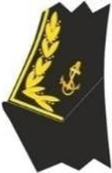  На воротниках повседневной тужурки черного цвета
Орнаменты, якоря и буквы на обмундировании офицерского состава (кроме высшего), сержантского и рядового составов по контракту
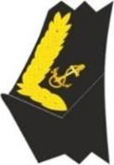 | 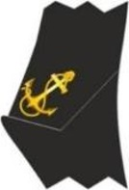
На воротнике парадной тужурки черного цвета старшего и младшего офицерского состава ВМС ВС | На воротнике парадных тужурок сержантского и рядового составов по контракту ВМС ВС
 | 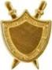
На воротнике парадных мундиров и кителей офицерского, сержантского и рядового составов (кроме ВМС ВС, военно-следственных органов МВД и органов военной прокуратуры) | Эмблема на съемные погоны и воротник мундира и кителя офицерского (кроме высшего), сержантского и рядового состава военно-следственных органов МВД и органов военной прокуратуры
НАШИВКИ И КОКАРДЫ НА БЕРЕТ (рисунок 145)
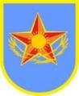  ВС, другие войска и воинские формирования (кроме ВМС, частей и подразделений морской пехоты, ДШВ, ССО, подразделений специального назначения органов военной разведки и Военных колледжей ВС, МЧС, НГ, ПС и Пограничной академии КНБ) | 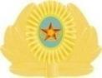  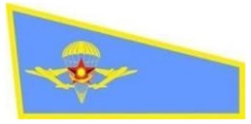  ДШВ ВС
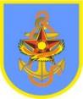  ВМС, части и подразделения морской пехоты ВС | 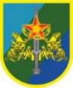  ССО ВС
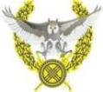  Подразделения специального назначения органа военной разведки МО | 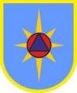  МЧС
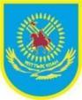  НГ | 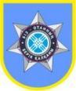  ПС и Пограничная академия КНБ
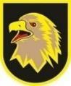

Военный колледж ВС

ПРЯЖКА К ПОЯСУ ПАРАДНОМУ Верховного Главнокомандующего, офицерского, сержантского и рядового составов (рисунок 146)
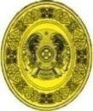 |  |  | 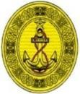
Верховный Главнокомандующий и высший офицерский состав | ВС, другие войска и воинские формирования РК (кроме ВМС, частей и подразделений морской пехоты ВС, СГО, МЧС) |  | ВМС, части и подразделения морской пехоты ВС
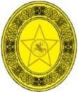 |  | 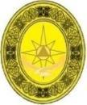
СГО, участвующие в протокольных мероприятиях |  | МЧС
ПРЯЖКА К ПАРАДНОМУ ПОЯСУ военнослужащих срочной службы, курсантов, кадетов, уланов и воспитанников военных, специальных учебных заведений (рисунок 147)
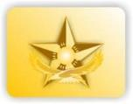  ВС, другие войска и воинские формирования РК (кроме ВМС, частей и подразделений морской пехоты ВС, МЧС) | 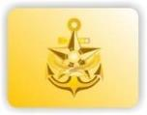  ВМС, части и подразделения морской пехоты ВС | 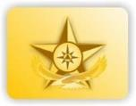  МЧС
ПУГОВИЦЫ на форменное обмундирование (рисунок 148)
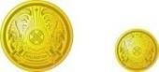  Верховного Главнокомандующего и высшего офицерского состава |   ВС, других войск и воинских формирований (кроме высшего офицерского состава, ВМС ВС, СГО, МЧС, военно-следственных органов и органов военной прокуратуры)
  Военно-следственных органов и военной прокуратуры (кроме высшего офицерского состава) |   ВМС ВС (кроме высшего офицерского состава)
  СГО (участвующие в протокольных мероприятиях) |   МЧС (кроме высшего офицерского состава)
НАГРУДНЫЕ НАШИВКИ по воинскому званию к полевому обмундированию (рисунок 149)
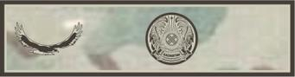 |  | 
Верховный Главнокомандующий |  | Генерал армии
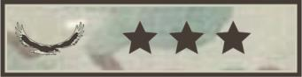 |  | 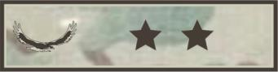
Генерал-полковник |  | Генерал-лейтенант
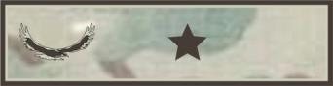 |  | 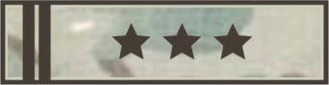
Генерал-майор |  | Полковник
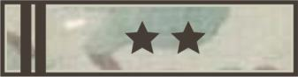 |  | 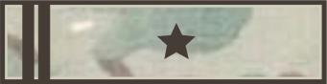
Подполковник |  | Майор
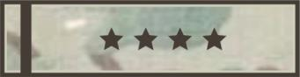 |  | 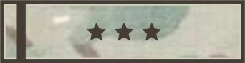
Капитан |  | Старший лейтенант
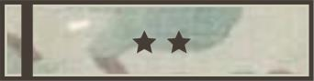 |  | 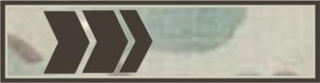
Лейтенант |  | Мастер-сержант
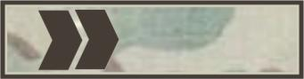 |  | 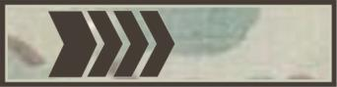
Штаб-сержант |  | Сержант первого класса
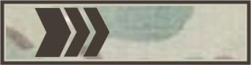 |  | 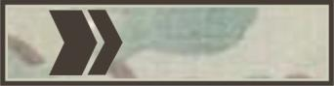
Сержант второго класса |  | Сержант третьего класса
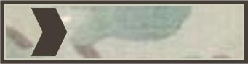 |  | 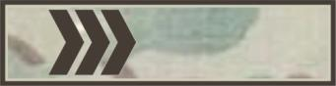
Старший сержант |  | Сержант
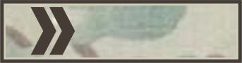 |  | 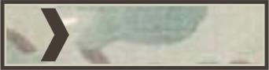
Младший сержант |  | Ефрейтор
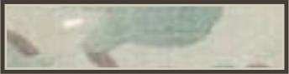 |  | 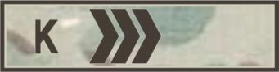
Рядовой |  | Курсант – сержант
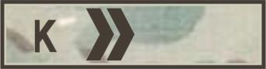 |  | 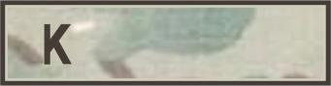
Курсант – младший сержант |  | Курсант
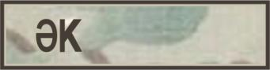 |  | 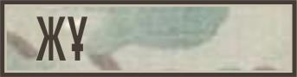
Кадет, улан |  | Воспитанник
Нагрудные нашивки "Группа крови" к полевому обмундированию (рисунок 150)
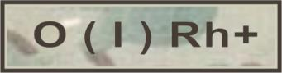 | 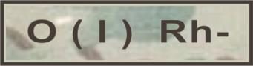
Первая положительная | Первая отрицательная
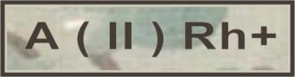 | 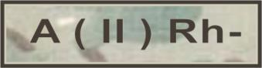
Вторая положительная | Вторая отрицательная
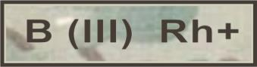 | 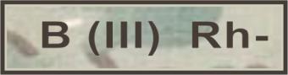
Третья положительная | Третья отрицательная
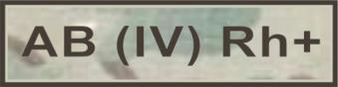 | 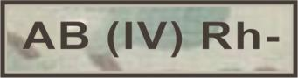
Четвертая положительная | Четвертая отрицательная
ПРИЛОЖЕНИЕ 1
к описанию и рисункам военной
формы одежды и знаков
различия военнослужащих
Вооруженных Сил, других войск
и воинских формирований
Республики Казахстан,
утвержденным Указом
Президента Республики
Казахстан
от 25 августа 2011 года № 144
РАСЦВЕТКА
околышей и кантов на фуражках, полосок на тельняшках, кантов и лампасов на брюках, кантов на мундирах и кителях, цвет беретов
Категория военнослужащих | Фуражка | Цвет беретов (шляпок женских, кепи) | Цвет кантов и лампасов на мундирах (кителях) и брюках | Цвет полосок на тельняшках
цвет околыша | цвет канта
1 | 2 | 3 | 4 | 5 | 6
Верховный Главнокомандующий
Верховный Главнокомандующий | темной полыни | красный | кепи  темной  полыни | красный | -
ВС (кроме ДШВ, СВО, ВМС, органа безопасности полетов, ССО), органы военной прокуратуры, военно-следственные органы
Высший офицерский состав | парадная фуражка |  | кепи  темной  полыни | красный | -
 | морской  волны | красный
 | повседневная фуражка
 | темной  полыни | красный
Офицерский, сержантский и рядовой составы | темной полыни | красный | кепи  темной  полыни | красный | -
Военнослужащие-женщины | - | - | шляпа  женская и кепи  темной полыни | красный | -
Курсанты, кадеты, уланы и воспитанники военных, специальных учебных заведений | - | - | берет  темной полыни | - | -
СВО ВС
Высший офицерский состав | парадная фуражка |  | кепи  темно-синее | голубой | -
 | темно-синий | голубой
 | повседневная фуражка
 | темно-синий | голубой
Офицерский, сержантский и рядовой составы | фуражка |  | кепи  темно-синее | голубой | -
 | темно-синий | голубой
Военнослужащие-женщины | - | - | шляпа  женская и кепи  темно-синие | голубой | -
Курсанты военных учебных заведений | - | - | берет  темно-синий | - | -
ВМС ВС и морские подразделения ПС
Высший офицерский состав | белый | - | кепи  черное | - | темно-  синий
Офицерский, сержантский и рядовой составы | белый | - | кепи  черное | - | темно-  синий
Военнослужащие- женщины | - | - | шляпа женская белая,  кепи черное | - | темно-  синий
Курсанты военных учебных заведений, военнослужащие срочной службы | - | - | бескозырка парадная  белая, бескозырка повседневная черная | - | темно-  синий
Части и подразделения морской пехоты ВС
Высший офицерский состав | - | - | берет  черный | - | темно-  синий
Офицерский, сержантский и рядовой составы | - | - | берет  черный | - | темно-  синий
Военнослужащие-женщины | - | - | берет черный | - | темно-  синий
Военнослужащие срочной службы | - | - | берет  черный | - | темно-  синий
ДШВ и части и подразделения специального назначения ВС *
Высший офицерский  состав | парадная фуражка |  | кепи темной полыни  берет голубой | голубой | голубой
 | морская волна | голубой
 | повседневная фуражка
 | темной полыни | голубой
Офицерский, сержантский и рядовой составы | темной полыни | голубой | кепи темной полыни  берет голубой | голубой | голубой
Военнослужащие- женщины | - | - | шляпа женская и кепи темной полыни  берет голубой | голубой | голубой
Военнослужащие срочной службы | - | - | берет  голубой | - | голубой
ССО ВС *
Высший офицерский  состав | парадная фуражка |  | кепи темной полыни,  берет бордового цвета | бордовый | -
 | морская волна | бордовый
 | повседневная фуражка
 | темной полыни | бордовый
Офицерский, сержантский и рядовой составы | темной полыни | бордовый | кепи  темной полыни, берет бордового цвета | бордовый | -
Военнослужащие-женщины | - | - | шляпа женская,  кепи темной полыни, берет бордовый | бордовый | -
Военнослужащие срочной службы | - | - | берет  бордовый | - | -
НГ*
Высший офицерский состав | парадная фуражка |  | кепи  темной полыни | красный | краповый
 | морской волны | красный
 | повседневная фуражка
 | темной полыни | красный
Офицерский, сержантский и рядовой составы | темной полыни | краповый | кепи  темной полыни | краповый | краповый
Военнослужащие-женщины | - | - | шляпа женская  и кепи  темной полыни | краповый | краповый
Курсанты военных учебных заведений | - | - | берет  темной полыни | - | краповый
Военнослужащие срочной службы | - | - | - | - | краповый
МЧС
Высший офицерский  состав | парадная фуражка |  | кепи  темной полыни | красный | оранжевый
 | морской волны | красный
 | повседневная фуражка
 | темной полыни | красный
Офицерский, сержантский и рядовой составы | темной полыни | красный | кепи  темной полыни | красный | оранжевый
Военнослужащие-женщины | - | - | шляпа женская и кепи темной полыни | красный | оранжевый
Курсанты военных, специальных учебных заведений | - |  | берет оранжевый | - | оранжевый
Военнослужащие срочной службы | - | - | берет  оранжевый | - | оранжевый
Органы военной полиции и военной контрразведки КНБ
Высший офицерский состав | парадная фуражка |  | кепи  темной полыни | красный | -
 | морской волны | красный
 | повседневная фуражка
 | темной полыни | красный
Офицерский, сержантский и рядовой составы | темной полыни | васильковый | кепи  темной полыни | васильковый | -
Военнослужащие-женщины | - | - | шляпа женская  и кепи  темной полыни | васильковый | -
Курсанты военных учебных заведений | - | - | берет  темной полыни | - | -
Авиационная служба КНБ
Высший офицерский состав | фуражка |  | кепи  темно-синее | васильковый | -
 | темно-синий | васильковый
Офицерский, сержантский и рядовой составы | фуражка |  | кепи  темно-синее | васильковый | -
 | темно-синий | васильковый
Военнослужащие-женщины | - | - | шляпа женская и кепи  темно-синие | васильковый | -
Курсанты военных учебных заведений | - | - | берет  темно-синий | - | -
ПС и Пограничная академия КНБ
Высший офицерский состав | парадная фуражка |  | кепи  темной полыни | красный | -
 | морской волны | красный
 | повседневная фуражка
 | темной полыни | красный
Офицерский, сержантский и рядовой составы | темно-синий | красный | кепи  темной полыни, берет  зеленый | зеленый | зеленый
Военнослужащие-женщины | - | - | шляпа женская и кепи темной полыни, берет  зеленый | зеленый | зеленый
Курсанты военных учебных заведений | - | - | берет  зеленый | - | зеленый
Военнослужащие подразделений специального назначения | - | - | берет  зеленый | - | зеленый
Военнослужащие срочной службы | - | - | берет  зеленый | - | зеленый
СГО
Офицерский, сержантский и рядовой составы | бирюзовый | бирюзовый | - | бирюзовый | -
Военнослужащие-женщины | - | - | шляпа женская бирюзовая | бирюзовый | -
Примечание:
1. Военнослужащим подразделений специального назначения ССО ВС, прошедшим квалификационные испытания, выдается берет бордового цвета с кокардой и предоставляется право его ношения.
2. Военнослужащим подразделений специального назначения органа военной разведки МО, прошедшим квалификационные испытания, выдается берет стального цвета с кокардой и предоставляется право его ношения.
3. Военнослужащим частей (подразделений) специального назначения НГ, прошедшим квалификационные испытания, выдается берет крапового цвета со знаком различия к нему и предоставляется право его ношения.
4. Работникам, сотрудникам, военнослужащим государственных органов, имеющим право ношения крапового берета, допускается его ношение.
ПРИЛОЖЕНИЕ 2
к описанию и рисункам военной
формы одежды и знаков
различия военнослужащих
Вооруженных Сил, других войск
и воинских формирований
Республики Казахстан,
утвержденным Указом
Президента Республики
Казахстан
от 25 августа 2011 года № 144
РАСЦВЕТКА
полосок, окантовок, полей и нашивок на погонах
Категория военнослужащих | Погоны (погончики)
цвет поля | цвет окантовки | цвет нашивок
1 | 2 | 3 | 4
Погоны парадные съемные (для Верховного Главнокомандующего и высшего офицерского состава на мундирах (тужурках) и пальто
Верховный Главнокомандующий
Верховный Главнокомандующий | золотистый | красный | -
ВС (кроме ДШВ, СВО, ВМС, ССО и СГО), органы военной прокуратуры, военно-следственные органы
Высший офицерский состав | золотистый | красный | -
 | на мундире и пальто серого цвета
 | золотистый | красный | -
Офицеры | золотистый | красный | -
Сержантский и рядовой составы | золотистый | красный | золотистый
Курсанты, кадеты, уланы и воспитанники военных, специальных учебных заведений | темная полынь | красный | золотистый
СВО ВС
Высший офицерский состав | золотистый | голубой | -
 | на мундире и пальто светло-серого цвета
 | золотистый | голубой | -
Офицеры | золотистый | голубой | -
Сержантский и рядовой составы | золотистый | голубой | золотистый
Курсанты военных учебных заведений | темно-синий | голубой | золотистый
ВМС, части и подразделения морской пехоты ВС и морские подразделения ПС КНБ
Высший офицерский состав | золотистый | черный | -
Офицеры, имеющие корабельные воинские звания | золотистый | черный, желтый | -
Офицеры, имеющие войсковые воинские звания | золотистый | красный или зеленый | -
Сержантский и рядовой составы, имеющие корабельные воинские звания | золотистый | черный, желтый | золотистый
Сержантский и рядовой составы, имеющие войсковые воинские | золотистый | красный или зеленый | золотистый
Военнослужащие срочной службы, курсанты военных учебных заведений | на пальто зимнее черного цвета
 | черный | желтый | золотистый
 | на бушлате черного цвета
 | черный | желтый | золотистый
Военнослужащие срочной службы морской пехоты | золотистый | красный | золотистый
ДШВ, части и подразделения специального назначения ВС
Высший офицерский состав | золотистый | голубой | -
 | на мундире и пальто светло-серого цвета
 | золотистый | голубой | -
Офицеры | золотистый | голубой | -
Сержантский и рядовой составы | золотистый | голубой | золотистый
Курсанты военных учебных заведений | темная полынь | голубой | золотистый
Военнослужащие срочной службы | золотистый | голубой | золотистый
ССО ВС
Высший офицерский состав | золотистый | бордовый | -
 | на мундире и пальто светло-серого цвета
 | золотистый | бордовый | -
Офицеры | золотистый | бордовый | -
Сержантский и рядовой составы | золотистый | бордовый | золотистый
Курсанты военных учебных заведений | темная полынь | бордовый | золотистый
Военнослужащие срочной службы | золотистый | бордовый | золотистый
МЧС
Высший офицерский состав | золотистый | красный | -
 | на мундире и пальто светло-серого цвета
 | золотистый | красный | -
Офицеры | золотистый | красный | -
Сержантский и рядовой составы | золотистый | красный | золотистый
Курсанты военных, специальных учебных заведений | темная полынь | красный | золотистый
Военнослужащие срочной службы | золотистый | красный | золотистый
НГ
Высший офицерский состав | золотистый | красный | -
 | на мундире и пальто светло-серого цвета
 | золотистый | красный | -
Офицеры | золотистый | краповый | -
Сержантский и рядовой составы | золотистый | краповый | золотистый
Курсанты военных учебных заведений | темная полынь | краповый | золотистый
Военнослужащие срочной службы | золотистый | краповый | золотистый
Органы военной полиции и военной контрразведки КНБ
Высший офицерский состав | золотистый | красный | -
 | на мундире и пальто светло-серого цвета
 | золотистый | красный | -
Офицеры | золотистый | васильковый | -
Сержантский и рядовой составы | золотистый | васильковый | золотистый
Курсанты военных учебных заведений | темная полынь | васильковый | золотистый
Военнослужащие срочной службы | золотистый | васильковый | золотистый
ПС и Пограничная академия КНБ
Высший офицерский состав | золотистый | красный | -
 | на мундире и пальто светло-серого цвета
 | золотистый | красный | -
Офицеры | золотистый | зеленый | -
Сержантский и рядовой составы | золотистый | зеленый | золотистый
Курсанты военных учебных заведений | темная полынь | зеленый | золотистый
Военнослужащие срочной службы | золотистый | зеленый | золотистый
Авиационная служба КНБ
Высший офицерский состав | золотистый | васильковый | -
 | на мундире и пальто светло-серого цвета
 | золотистый | васильковый | -
Офицеры | золотистый | васильковый | -
Сержантский и рядовой составы | золотистый | васильковый | золотистый
Курсанты военных учебных заведений | темно-синий | васильковый | золотистый
Военнослужащие, участвующие в протокольных мероприятиях СГО
Офицеры | бирюзовый | золотистый | -
Сержантский и рядовой составы | бирюзовый | золотистый | золотистый
Военнослужащие срочной службы | бирюзовый | золотистый | золотистый
Погоны на парадной рубашке (съемные на муфтах)
Верховный Главнокомандующий
Верховный Главнокомандующий | белый | красный | -
ВС (кроме ДШВ, СВО, ВМС, ССО), органы военной прокуратуры, военно-следственные органы
Высший офицерский состав | белый | красный | -
Офицеры | белый | красный | -
Сержантский и рядовой составы | белый | красный | золотистый
СВО ВС
Высший офицерский состав | белый | голубой | -
Офицеры | белый | голубой | -
Сержантский и рядовой составы | белый | голубой | золотистый
ВМС ВС и морские подразделения ПС КНБ
Высший офицерский состав | белый | черный | -
Офицеры, имеющие корабельные воинские звания | белый | черный | -
Офицеры, имеющие войсковые воинские звания | белый | красный или зеленый | -
Сержантский и рядовой составы, имеющие корабельные воинские звания | белый | черный | золотистый
Сержантский и рядовой составы, имеющие войсковые воинские звания | белый | красный или зеленый | золотистый
Военнослужащие срочной службы, курсанты военных учебных заведений | на форменной верхней рубахе белого цвета
 | белый | черный | золотистый
ДШВ, части и подразделения специального назначения ВС
Высший офицерский состав | белый | голубой | -
Офицеры | белый | голубой | -
Сержантский и рядовой составы | белый | голубой | золотистый
ССО ВС
Высший офицерский состав | белый | бордовый | -
Офицеры | белый | бордовый | -
Сержантский и рядовой составы | белый | бордовый | золотистый
НГ
Высший офицерский составы | белый | красный | -
Офицеры | белый | краповый | -
Сержантский и рядовой составы | белый | краповый | золотистый
МЧС
Высший офицерский состав | белый | красный | -
Офицеры | белый | красный | -
Сержантский и рядовой составы | белый | красный | золотистый
Органы военной полиции и военной контрразведки КНБ
Высший офицерский состав | белый | красный | -
Офицеры | белый | васильковый | -
Сержантский и рядовой составы | белый | васильковый | серебристый
ПС и Пограничная академия КНБ
Высший офицерский состав | белый | красный | -
Офицеры | белый | зеленый | -
Сержантский и рядовой составы | белый | зеленый | золотистый
Авиационная служба КНБ
Высший офицерский состав | белый | васильковый | -
Офицеры | белый | васильковый | -
Сержантский и рядовой составы | белый | васильковый | золотистый
Военнослужащие, участвующие в протокольных мероприятиях СГО
Офицеры | белый | бирюзовый | -
Сержантский и рядовой составы | белый | бирюзовый | золотистый
Сержантский и рядовой составы | белый | бирюзовый | золотистый
Погоны повседневные съемные: на кителе и тужурке

(для куртки зимней и костюме погоны на муфте)

Верховный Главнокомандующий
Верховный Главнокомандующий | темной полыни | красный | -
ВС (кроме ДШВ, СВО, ВМС и ССО ВС), органы военной прокуратуры, военно-следственные органы
Высший офицерский состав | темной полыни | красный | -
Офицеры | темной полыни | красный | -
Сержантский и рядовой составы | темной полыни | красный | золотистый
Курсанты, кадеты, уланы и воспитанники военных, специальных учебных заведений | темной полыни | красный | золотистый
СВО ВС
Высший офицерский состав | темно-синий | голубой | -
Офицеры | темно-синий | голубой | -
Сержантский и рядовой составы | темно-синий | голубой | золотистый
Курсанты военных учебных заведений | темно-синий | голубой | золотистый
ВМС ВС и морские подразделения ПС КНБ
Высший офицерский состав | черный | желтый | -
Офицеры, имеющие корабельные воинские звания | черный | желтый | -
Офицеры, имеющие войсковые воинские звания | черный | красный или зеленый | -
Сержантский и рядовой составы, имеющие корабельные воинские звания | черный | желтый | золотистый
Сержантский и рядовой составы, имеющие войсковые воинские звания | черный | красный или зеленый | золотистый
Военнослужащие срочной службы, курсанты военных учебных заведений | на форменной блузе синего цвета
 | черный | белый | золотистый
ДШВ, части и подразделения специального назначения ВС
Высший офицерский состав | темной полыни | голубой | -
Офицеры | темной полыни | голубой | -
Сержантский и рядовой составы | темной полыни | голубой | золотистый
Курсанты военных учебных заведений | темной полыни | голубой | золотистый
ССО ВС
Высший офицерский состав | темной полыни | бордовый | -
Офицеры | темной полыни | бордовый | -
Сержантский и рядовой составы | темной полыни | бордовый | золотистый
Курсанты военных учебных заведений | темной полыни | бордовый | золотистый
НГ
Высший офицерский состав | темной полыни | красный | -
Офицеры | темной полыни | краповый | -
Сержантский и рядовой составы | темной полыни | краповый | золотистый
Курсанты военных учебных заведений | темной полыни | краповый | золотистый
МЧС
Высший офицерский состав | темной полыни | красный | -
Офицеры | темной полыни | красный | -
Сержантский и рядовой составы | темной полыни | красный | золотистый
Курсанты военных, специальных учебных заведений | темной полыни | красный | золотистый
Органы военной полиции и военной контрразведки КНБ
Высший офицерский состав | темной полыни | красный | -
Офицеры | темной полыни | васильковый | -
Сержантский и рядовой составы | темной полыни | васильковый | золотистый
Курсанты военных учебных заведений | темной полыни | васильковый | золотистый
ПС и Пограничная академия КНБ
Высший офицерский состав | темной полыни | красный | -
Офицеры | темной полыни | зеленый | -
Сержантский и рядовой составы | темной полыни | зеленый | золотистый
Курсанты военных учебных заведений | темной полыни | зеленый | золотистый
Авиационная служба КНБ
Высший офицерский состав | темно-синий | васильковый | -
Офицеры | темно-синий | васильковый | -
Сержантский и рядовой составы | темно-синий | васильковый | золотистый
Курсанты военных учебных заведений | темно-синий | васильковый | золотистый
Погоны повседневные съемные на муфтах для рубашек
Верховного Главнокомандующего
Верховный Главнокомандующий | светлой полыни | красный | -
ВС (кроме ДШВ, СВО, ВМС), органы военной прокуратуры, военно-следственные органы
Высший офицерский состав | светлая полынь | красный | -
Офицеры | светлая полынь | красный | -
Сержантский и рядовой составы | светлая полынь | красный | золотистый
Курсанты, кадеты, уланы и воспитанники военных учебных заведений | светлая полынь | красный | золотистый
СВО ВС
Высший офицерский состав | светло-синий | голубой | -
Офицеры | светло-синий | голубой | -
Курсанты военных учебных заведений | темно-синий | голубой | золотистый
ВМС ВС и морских подразделений ПС КНБ
Высший офицерский состав | на рубашке белого цвета
 | белый | черный | -
Офицеры, имеющие корабельные воинские звания | на рубашке белого цвета
 | белый | черный | -
Офицеры, имеющие войсковые воинские звания | на рубашке белого цвета
 | белый | красный или зеленый | -
ДШВ, части и подразделения специального назначения ВС
Высший офицерский состав | светлой полыни | голубой | -
Офицеры | светлой полыни | голубой | -
Курсанты военных учебных заведений | светлой полыни | голубой | золотистый
ССО ВС
Высший офицерский состав | светлой полыни | бордовый | -
Офицеры (по контракту и призыву) | светлой полыни | бордовый | -
Курсанты военных учебных заведений | светлой полыни | бордовый | золотистый
НГ
Высший офицерский состав | светлой полыни | красный | -
Офицеры | светлой полыни | краповый | -
Курсанты военных учебных заведений | светлой полыни | краповый | золотистый
МЧС
Высший офицерский состав | светлой полыни | красный | -
Офицеры | светлой полыни | красный | -
Курсанты военных учебных заведений | светлой полыни | красный | золотистый
Органы военной полиции и военной контрразведки КНБ
Высший офицерский состав | светлой полыни | красный | -
Офицеры | светлой полыни | васильковый | -
Курсанты военных учебных заведений | светлой полыни | васильковый | золотистый
ПС и Пограничная академия КНБ
Высший офицерский состав | светлой полыни | красный | -
Офицеры | светлой полыни | зеленый | -
Курсанты военных учебных заведений | светлой полыни | зеленый | золотистый
Авиационная служба КНБ
Высший офицерский состав | светло-синий | васильковый | -
Офицеры | светло-синий | васильковый | -
Курсанты военных учебных заведений | светло-синий | васильковый | золотистый

© 2012. РГП на ПХВ «Институт законодательства и правовой информации Республики Казахстан» Министерства юстиции Республики Казахстан

